Ақтөбе облысы Мәртөк ауданы «Құмсай бастауыш мектебі» коммуналдық мемлекеттік мекемесінің (Мектеп алды даярлық тобы м)өзін-өзі бағалау жұмысының қорытындысы.
Ақтөбе облысының білім саласында сапаны қамтамасыз ету департаментінің 2021
жылғы 21 қаңтардағы №20-01.12. 17—1204-6/53 хаты негізінде ҚР «Білім туралы» заңының
59 бабы 4-і бөлімі талабына сәйкес білім беру ұйымдарында жыл сайын өзін-өзі бағалауды
жүргізу талаптарына сәйкес «Құмсай бастауыш мектебі»КММ-не Қазақстан Республикасы Білім
және ғылым министрлігінің Білім және ғылым саласында сапаны қамтамасыз ету комитеті
төрағасының 2021 жылғы 10 қыркүйектегі «Білім беру ұйымдарының өзін-өзі бағалауын
ұйымдастыру және өткізу жөніндегі әдістемелік ұсынымдар»№700 бұйрығына қосымшасы
талаптарына сәйкес 2024-2025 оқу жылдарына өзін-өзі бағалау жұмыстары жүргізілді.
Өзін-өзі бағалау жұмыстарын ұйымдастыру мақсатында жоспардан тыс педагогикалық
кеңес шешіміне сәйкес мектеп директорының 09.01.2025 жылғы №20 бұйрығымен комиссия мүшелері құрылды.
Комиссия төрағасы: Ж.А.Жалгасабаева – мектеп меңгерушісі
Мүшелері: Дарменова А.Е – бастауыш сынып мұғалімі
Жолдасбаева Н.А – бастауыш сынып мұғалімі
Есбусинов А.М – дене тәрбиесі пәнінің мұғалімі
Кундебаева Х.Қ - ағылшын пәні мұғалімі Кубенова М.Н – даярлық топ мұғалімі.
Балдыкбаева М.Д -бастауыш сынып мұғалімі
Камзина А.А- музыка пәні мұғалімі
Тагабергенова Б.Ж- орыс тілі мұғалімі

Білім беру ұйымының жалпы сипаттамасы
«Ақтөбе облысының білім басқармасы Мәртөк ауданының білім бөлімі»мемлекеттік мекемесінің «Құмсай бастауыш мектебі» коммуналдық мемлекеттік мекемесі.

Заңды тұлғаның

мекен-жайы:
Қазақстан Республикасы,030600,Ақтөбе

облысы, Мәртөк ауылдық округі, Мәртөк ауданы, Құмсай ауылы, Құрлысшылар көшесі,57үй
тел: 8(747)127 01 66; e-mail : kumsainsh@mail.ru
Заңды тұлғаның мемлекеттік тіркеуден өтуі немесе қайта өтуі туралы куәлігі: 20.09.2021ж.
Лицензия: 30.12.2022 ж № KZ17LAA00033069
БСН : 210940030027
Оқу тілі: қазақ тілі.

Мектеп ғимараты туралы мәлімет:
«Құмсай бастауыш мектебі»КММ 2021 жылы пайдалануға берілген. Ғимарат 2 қабатты кірпіштен салынған. Жалпы ауданы- 337,3 м². жұмыс алаңы – 225,2 м².
Ғимараттың жылу жүйесі- сұйық отын (газ) пайдаланады. Орталықтандырылған таза ауыз су жүйесіне қосылған.
Ғимараттың бейнебақылау камераларымен жабдықталуы – 8 камера: ішкі-5,сыртқы -3. Мектептегі оқу бөлмелер саны- 4
Спорт зал -36,5 м² , Акт залы – 29,0, асхана – 15 орындық, медбике бөлмесі бар.

- ТӘРБИЕ ЖӘНЕ ОҚЫТУ НӘТИЖЕЛЕРІНЕ БАҒДАРЛАНА ОТЫРЫП МЕКТЕПКЕ ДЕЙІНГІ ТӘРБИЕ МЕН ОҚЫТУДЫҢ МАЗМҰНЫНА
ӨЛШЕМШАРТТАР
  - оқу жұмыс жоспарлары мен ұйымдастырылған қызметтің Қазақстан Республикасы Оқу-ағарту министрінің 2022 жылғы 3 тамыздағы № 348 бұйрығымен бекітілген (нормативтік құқықтық актілерді мемлекеттік тіркеу тізілімінде
№29031 болып тіркелген) Мектепке дейінгі тәрбиемен оқытудың мемлекеттік жалпыға міндетті стандартының және Қазақстан Республикасы Білім және ғылым министрінің 2012 жылғы 20 желтоқсандағы №557 бұйрығымен (нормативтік құқықтық актілерді мемлекеттік тіркеу тізілімінде №8275 болып тіркелген) бекітілген Мектепке дейінгі тәрбие мен оқытудың үлгілік оқу жоспарының (бұдан әрі–ҮОЖ) талаптарына сәйкестігі;
Талдау нәтижелері: «Ақтөбе облысының білім басқармасы Мартөк ауданының білім бөлімі» мемлекеттік мекемесінің «Құмсай бастауыш мектебі» коммуналдық мемлекеттік мекемесінің мектеплды даярлық сыныбының 2022 – 2023, 2023 – 2024 және 2024 – 2025 оқу жылдары бойынша бекітілген оқу жұмыс жоспарларының көшірмелері зерделенді.
2022 – 2023 оқу жылына арналған оқу жұмыс жоспары ҚР Білім және ғылым министрінің 2012 жылғы 20 желтоқсанындағы № 557 бұйрығы (өзгеріс: 09.09.2022 № 394 бұйрығы) негізінде жасалынған, сол кезде қолданыста болған ҚР Білім және ғылым министрінің 2018 жылғы 31 қазандағы № 604 бұйрығы «Білім берудің барлық деңгейінің мемлекеттік жалпыға міндетті білім беру стандарттарын бекіту туралы» бұйрығының 1 – қосымшасымен бекітілген «Мектепке дейінгі тәрбие мен оқытудың мемлекеттік жалпыға міндетті стандарты» 2 тарауының 4 тармағының 1) тармақшасы талаптарына сәйкес келеді. Оқу жұмыс жоспары мектеп директорымен бекітіліп, білім бөлімімен келісілген. Оқу жұмыс жоспары мектепалды даярлық сыныбына арнап ҮОЖ негізінде талапқа сәйкес құрылған.
2023 – 2024 оқу жылына арналған оқу жұмыс жоспары ҚР Білім және ғылым министрінің 2012 жылғы 20 желтоқсанындағы № 557 бұйрығы (өзгеріс: 09.09.2022 № 394 бұйрығы) негізінде жасалынған, сол кезде қолданыста болған ҚР Білім және ғылым министрінің 2018 жылғы 31 қазандағы № 604 бұйрығы «Білім берудің барлық деңгейінің мемлекеттік жалпыға міндетті білім беру стандарттарын бекіту туралы» бұйрығының 1 – қосымшасымен бекітілген «Мектепке дейінгі тәрбие мен оқытудың мемлекеттік жалпыға міндетті стандарты» 2 тарауының 4 тармағының 1) тармақшасы талаптарына сәйкес келеді. Оқу жұмыс жоспары мектеп директорымен бекітіліп, білім бөлімімен келісілген. Оқу жұмыс жоспары мектепалды даярлық топтарына арнап ҮОЖ негізінде талапқа сәйкес құрылған.
2024 – 2025 оқу жылына арналған оқу жұмыс жоспары ҚР Білім және ғылым министрінің 2012 жылғы 20 желтоқсанындағы № 557 бұйрығы (өзгеріс: 09.09.2022 № 394 бұйрығы) негізінде жасалынған, сол кезде қолданыста болған ҚР Білім және ғылым министрінің 2018 жылғы 31 қазандағы № 604 бұйрығы «Білім берудің барлық деңгейінің мемлекеттік жалпыға міндетті білім беру стандарттарын бекіту туралы» бұйрығының 1 – қосымшасымен бекітілген «Мектепке дейінгі тәрбие мен оқытудың мемлекеттік жалпыға міндетті стандарты» 2 тарауының 4 тармағының 1) тармақшасы талаптарына сәйкес келеді. Оқу жұмыс жоспары мектеп директорымен бекітіліп, білім бөлімімен келісілген. Оқу жұмыс жоспары мектепалды даярлық топтарына арнап ҮОЖ негізінде талапқа сәйкес құрылған.
ҚОРЫТЫНДЫ: Қазақстан Республикасы Оқу – ағарту министрінің 2022 жылғы 3

тамыздағы № 348 бұйрығымен бекітілген «Мектепке дейінгі тәрбие мен оқытудың мемлекеттік жалпыға міндетті стандарты» 1 – қосымшасының 2 – тарауының 4 – тармағының 3 – тармақшасының талаптарына сәйкес келеді.

білім беру қызметін Қазақстан Республикасы Білім және ғылым министрінің міндетін атқарушының 2016 жылғы 12 тамыздағы № 499 бұйрығы мен бекітілген (нормативтік құқықтық актілерді мемлекеттік тіркеу тізілімінде №14235 болып тіркелген) Мектепке дейінгі тәрбие мен оқытудың үлгілік оқу бағдарламасына (бұдан әрі – МДТО үлгілік оқу бағдарламасы) және білім беру бағдарламаларына (вариативті, жеке, бейімделген, қосымша) сәйкес іске асыру;
Талдау нәтижелері: Аталған өлшемшарттар негізінде ұсынылған құжаттарды зерделеу барысында «Ақтөбе облысының білім басқармасы Мартөк ауданының білім бөлімі» мемлекеттік мекемесінің «“Құмсай бастауыш мектебі» коммуналдық мемлекеттік мекемесінде 2022 – 2023 оқу жылында 2 мектепалды даярлық сыныбы болған. ҰОҚ кестесі ұсынылған.
Өткен тақырыптары да аталған оқу жылына бекітіліп ұсынылған. Дене шынықтыру нұсқаушысының, музыка жетекшісінің перспективалық жоспары мен циклограммасы талапқа сәйкес жасақталған.
2023 – 2024 оқу жылындағы 2 мектепалды даярлық сыныбының перспективалық жоспарлары, циклограммалары толық ұсынылған.
2024 – 2025 оқу жылындағы перспективалық жоспарлары «Мектепке дейінгі тәрбие мен оқытудың үлгілік оқу бағдарламаларын бекіту туралы» Қазақстан Республикасы Білім және ғылым министрінің міндетін атқарушының 2016 жылғы 12 тамыздағы № 499 бұйрығына өзгеріс енгізу туралы» Қазақстан Республикасы Оқу – ағарту министрінің 2022 жылғы 14 қазандағы № 422 бұйрығын басшылыққа алып құрылған. Мектепте 2 мектепалды даярлық сыныбы мектепке дейінгі тәрбие мен білім беруде.
Циклограммалар 2022 – 2023, 2023 – 2024 және 2024 – 2025 оқу жылдарына мектепалды даярлық сыныбына бекітіліп, ұсынылған.
Сонымен қатар, 2022 – 2023, 2023 – 2024, 2024 – 2025 оқу жылдарына ұйымдастырылған іс – әрекет қызметінің кестесінің көшірмелері ұсынылған, кестеде барлық ҰӘІ атаулары, апталық сағат сандары оқу жұмыс жоспарына сай келеді.
ҚОРЫТЫНДЫ: Қазақстан Республикасы Оқу – ағарту министрінің 2022 жылғы 3 тамыздағы № 348 бұйрығымен бекітілген «Мектепке дейінгі тәрбие мен оқытудың мемлекеттік жалпыға міндетті стандарты» 1 – қосымшасының 2 - тарауының 4 – тармағының 4 – тармақшасының талаптарына сәйкес келеді.

Қазақстан Республикасы Оқу – ағарту министрінің 2022 жылғы 31 тамыздағы № 385 бұйрығымен (нормативтік құқықтық актілерді мемлекеттік тіркеу тізілімінде № 29329 болып тіркелген) бекітілген Мектепке дейінгі ұйымдар қызметінің үлгілік қағидаларын (бұдан әрі – Үлгілік қағидалар) сақтау;
Талдау нәтижелері:
1. Кадрлық құрамға талдау.
2024 – 2025 оқу жылында «Ақтөбе облысының білім басқармасы Мәртөк ауданының білім бөлімі» мемлекеттік мекемесінің «Құмсай бастауыш мектебі» коммуналдық мемлекеттік мекемесінде 2 мектепалды даярлық сыныбы жұмыс жасайды.
Қазақстан Республикасы Оқу – ағарту министрінің 2022 жылғы 31 тамыздағы № 385 бұйрығымен бекітілген «Мектепке дейінгі ұйымдар қызметінің үлгілік қағидалары» 2 тарауының 21 тармағында «Мемлекеттік мектепке дейінгі ұйымдардағы штат саны
«Мемлекеттік білім бер ұйымдары қызметкерлерінің үлгі штаттарын бекіту туралы» Қазақстан Республикасы Үкіметінің 2008 жылғы 30 қаңтардағы № 77 қаулысымен

бекітілген Мектепке дейінгі тәрбие мен оқыту ұйымдары қызметкерлерінің үлгі штаттарына сәйкес белгіленеді. Штаттық кесте және педагогтардың тарификациясы мектепке дейінгі ұйымдардың ресми сайттарында орналастырылады», - деп көрсетілген.
«Мемлекеттік білім беру ұйымдары қызметкерлерінің үлгі штаттарын бекіту туралы» Қазақстан Республикасы Оқу – ағарту министрінің м.а. 2023 жылғы 21 шілдедегі № 224 бұйрығымен бекітілген Мектепке дейінгі тәрбие мен оқыту ұйымдары қызметкерлерінің үлгі штаттары негізінде мектептің 2024 – 2025 оқу жылына және өткен екі оқу жылына арналған педагогтары көрсетілген штаттық кесте ұсынылды.

Білімі мен мамандығы бойынша:
«Ақтөбе облысының білім басқармасы Мартөк ауданының білім бөлімі» мемлекеттік мекемесінің «Құмсай бастауыш мектебі» коммуналдық мемлекеттік мекемесінің мектепалды даярлық сыныбында 1 тәрбиеші: Кубенова Мадина Нұрланқызы жұмыс жасайды. Білімі – арнаулы орта.

Оқу жылдары | Барлық педагогтар | Жоғары білімді | Оның ішінде, мектепке дейінгі жоғары білімді | Арнаулы орта білімді | Оның ішінде, мектепке дейінгі арнаулы  орта білімді | Педагогикалық білімі жоқ
2024 -  2025 | 1 |  |  | 1 | 1
Бұдан, Қазақстан Республикасы Білім және ғылым министрінің 2009 жылғы 13 шілдедегі № 338 бұйрығымен бекітілген «Педагог лауазымдарының үлгілік біліктілік сипаттамалары» 5 параграф. «Мектепалды даярлық сыныбының/сыныбының педагогы» 24 – тармағы Біліктілікке қойылатын талаптар: "Мектепке дейінгі тәрбие және оқыту" бағыты бойынша жоғары және (немесе) жоғары оқу орнынан кейінгі және (немесе) техникалық және кәсіптік педагогикалық білім немесе "Бастауышта оқыту педагогикасы мен әдістемесі" бағыты бойынша жоғары және (немесе) жоғары оқу орнынан кейінгі немесе техникалық және кәсіптік педагогикалық білім немесе педагогикалық қайта даярлығын растайтын құжат, жұмыс өтіліне талаптар қойылмайды», - делінген. Осыған орай, мектепалды даярлық топ тәрбиешілерінің барлықтарының мамандықтары біліктілік талаптарына сәйкес.

Біліктілік санаттары бойынша:
Қағиданың 24 – тармағында «Мектепке дейінгі ұйымдар мен мектепалды сыныптарының педагогтары өз қызметінде тиісті кәсіптік құзыреттерге ие болуы, өзінің кәсіби шеберлігін, зерттеу, зияткерлік және шығармашылық деңгейін үздіксіз жетілдіруі, оның ішінде кемінде бес жылда бір рет біліктілік санаты деңгейін арттыруы (растауы) тиіс» деп көрсетілген.

Біліктілік санаты бойынша мінездеме:
Оқу  жылдары | Педагогтар  саны | Жоғары | І | ІІ | Педагог -  зерттеуші | Педагог -  сарапшы | Педагог -  модератор | Санаты  жоқ
2024 -  2025 | 1 |  |  |  |  |  | 1

Кестеде көрсетілгендей, 1 педагогтың «педагог – модератор» санаты бар. Санат « Ақтөбе облысының білім басқармасы Мәртөк ауданының білім бөлімі»мемлекеттік мекемесінің 2023 жылы 28 тамыз күні № 638 бұйрығымен берілген.
Бағалау: Біліктілік санатының деңгейін бес жылда бір реттен сиретпей арттырған/растаған педагогтардың үлесі – 100 %.

Біліктілік арттыру курсынан өтуі бойынша
Үш жылда бір реттен сиретпей (оның ішінде басшы, басшы орынбасарларының) біліктілігін арттыру курстарынан өткен педагогтарының үлесі – 100 %.
Атап көрсетер болсақ,

№ | Тегі, Аты, Әкесінің аты (бар боған  жағдайда) | Негізгі жұмыс орны (білім беру мекемесінің атауы, лауазымы, өтілі) | Бейін бойынша  біліктілікті арттыру курстарынан соңғы өткен мерзімі | Біліктілікті арттыру курстарынан  өту орны (ұйым)
1 | Кубенова Мадина Нұрланқызы | «Құмсай бастауыш мектебі» , мектеп алды даярлық тәрбиешісі, 4 жыл | 05.09-15.09.2022 жыл  «Мектепке дейінгі білім беру ұйымдары педагогтерінің ойын құзыреттілігін дамыту» | АО «НЦПК  «Өрлеу»  Ақтөбе  қаласының  филиалы
Бағалау: Үш жылда бір реттен сиретпей (оның ішінде басшы, басшы орынбасарларының) біліктілігін арттыру курстарынан өткен педагогтарының үлесі – 100
№ | Тегі, Аты, Әкесінің аты (бар боған жағдайда) | Медициналық тексеруден өткені туралы мәліметтер (медициналық кітапшаның  болуы)* (рұқсат беру мерзімі)
1 | Кубенова Мадина Нұрланқызы | Медициналық кітапшасы бар, рұқсат беру мерзімі  30.07.2024 – 29.07.2025 ж.
%.

Медициналық тексеруден өткені туралы:
Білім беру ұйымы 2 қосымшаға сәйкес педагогтардың медициналық тексеруден өтуі туралы мәліметке сәйкес, Қағиданың 2 тарауының 25 – тармағы «Мектепке дейінгі ұйымдар мен мектепалды сыныптардың педагогтері "Міндетті медициналық қарап- тексерулерге жататын адамдардың нысаналы топтарын, сондай-ақ оларды жүргізу тәртібі мен мерзімділігін, зертханалық және функционалдық зертттеулердің көлемін, медициналық қарсы көрсетілімдерді, зиянды және (немесе) қауіпті өндірістік факторлардың, жұмысқа орналасқан кезде орындау кезінде міндетті алдын ала медициналық қарап-тексерулер және мерзімдік міндетті медициналық қарап-тексерулер жүргізілетін кәсіптер мен жұмыстардың тізбесін және "Алдын ала міндетті медициналық қарап-тексерулер өткізу" мемлекеттік қызмет көрсету қағидаларын бекіту туралы" Қазақстан Республикасы Денсаулық сақтау министрінің міндетін атқарушының 2020 жылғы 15 қазандағы № ҚР ДСМ- 131/2020 бұйрығына (Нормативтік құқықтық актілерді мемлекеттік тіркеу тізілімінде № 21443 болып тіркелген) сәйкес жыл сайын медициналық зерттеп-қараудан өтеді» талабы толықтай орындалған.

Атап айтар болсақ,

8
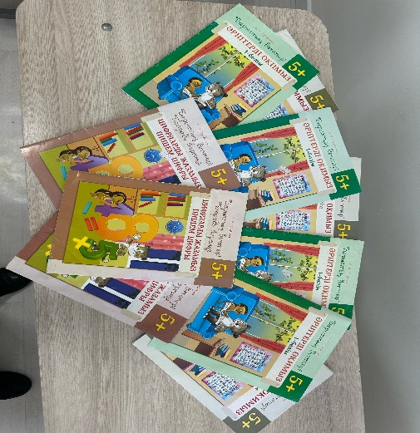 | 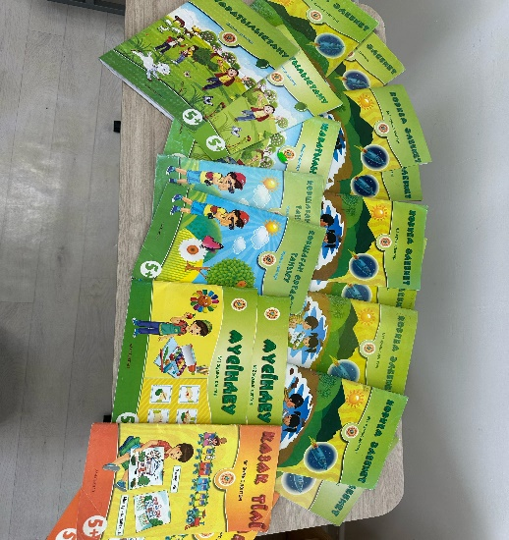 | 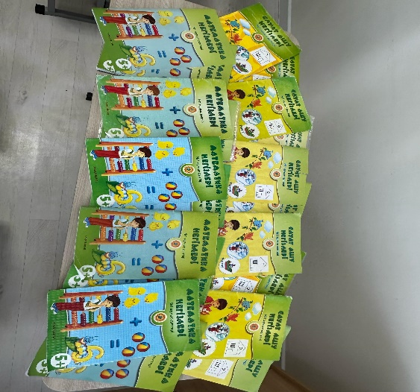
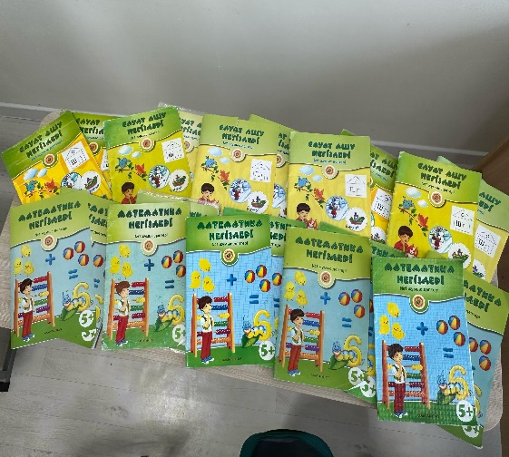 | 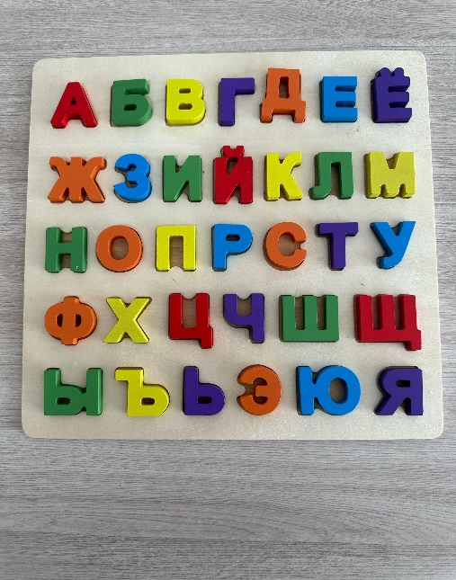 | 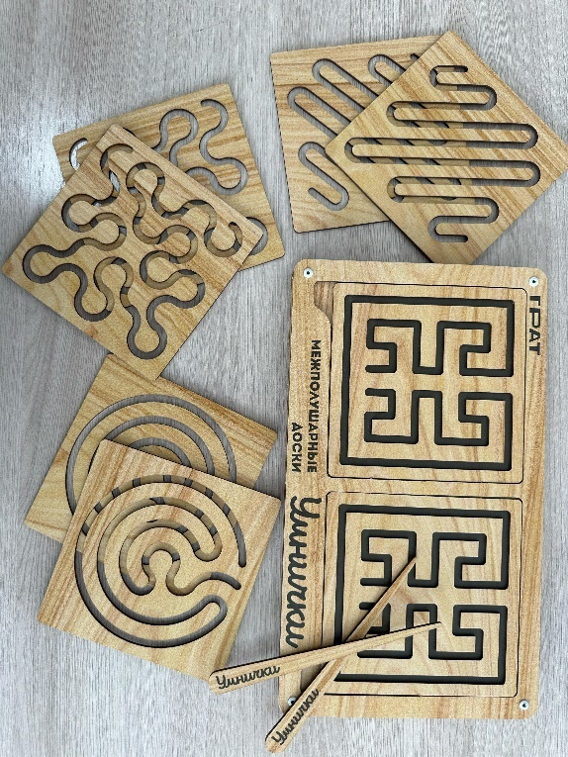
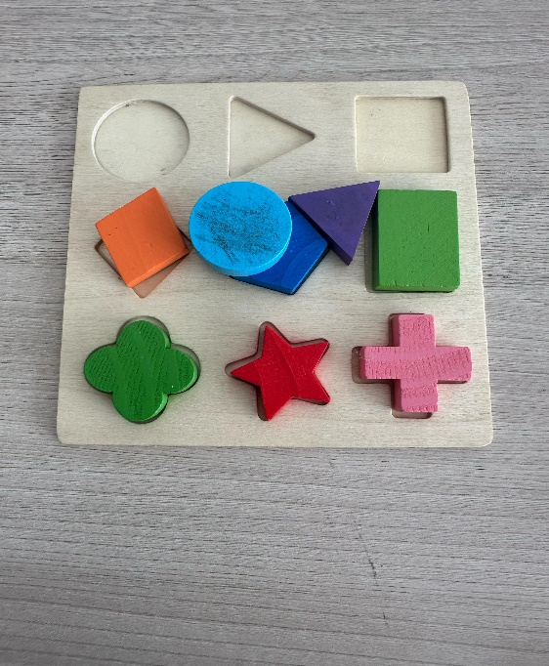 | 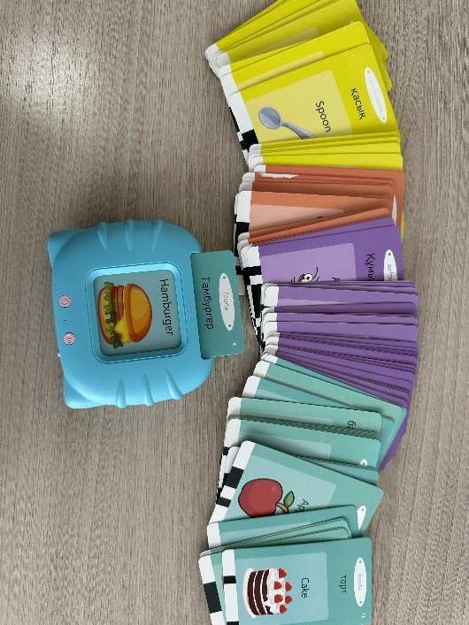 | 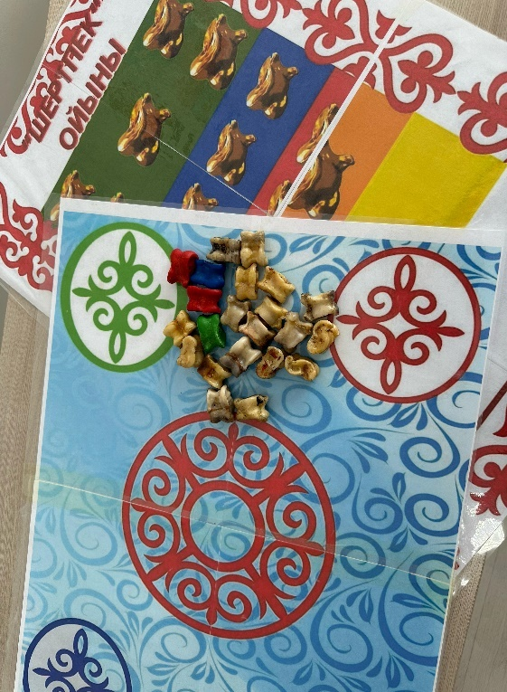
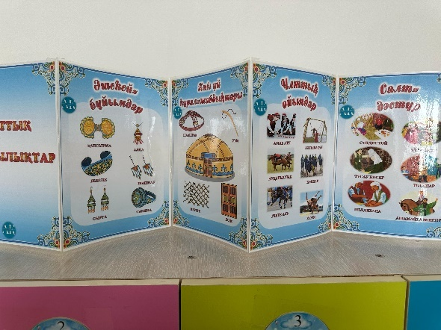 | 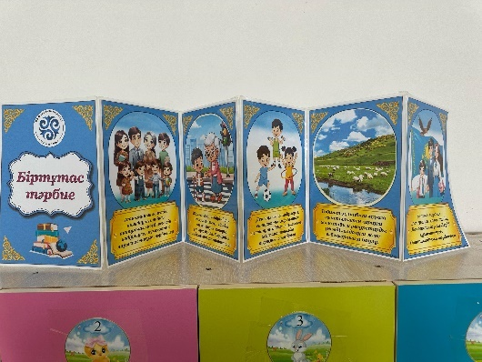 | 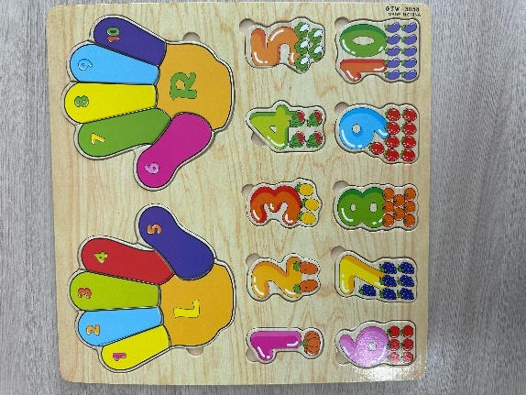
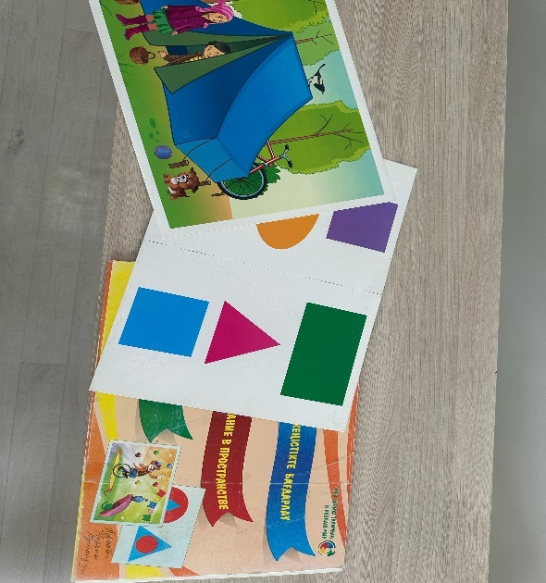 | 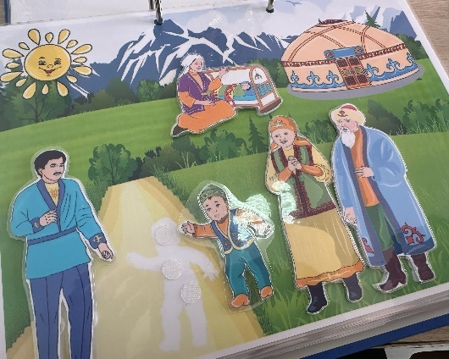 | 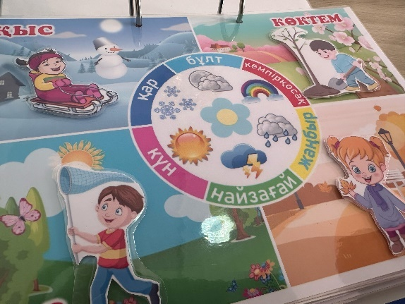
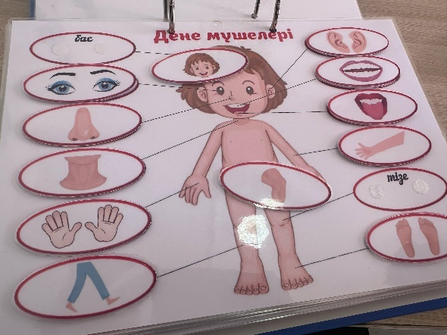 | 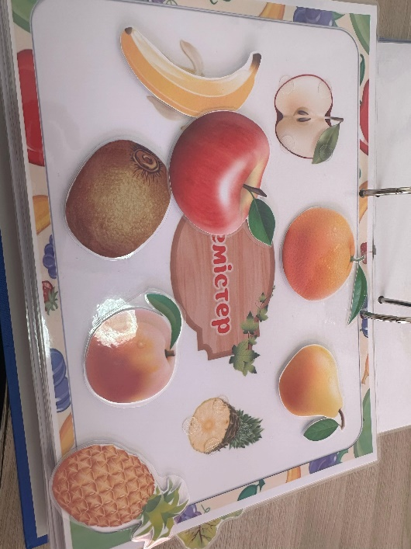 | 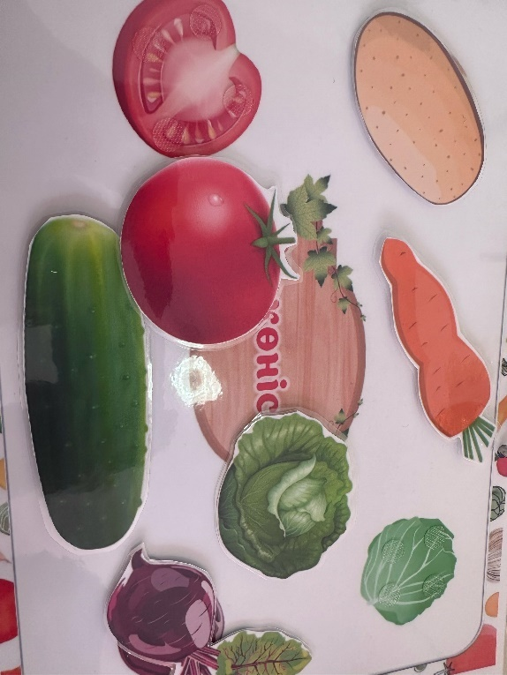
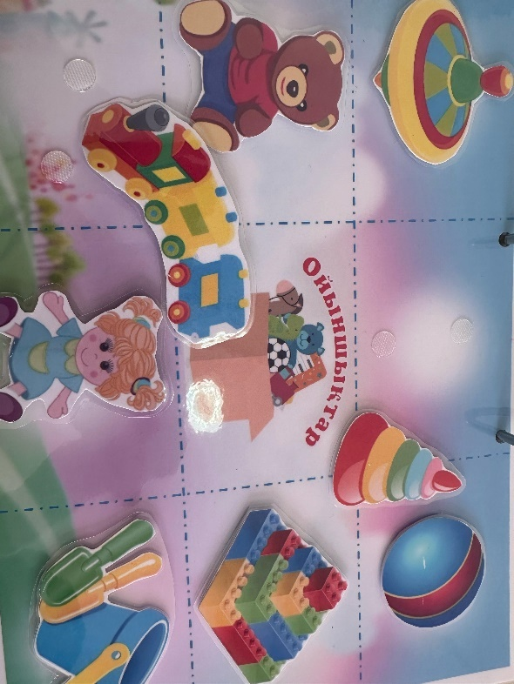 | 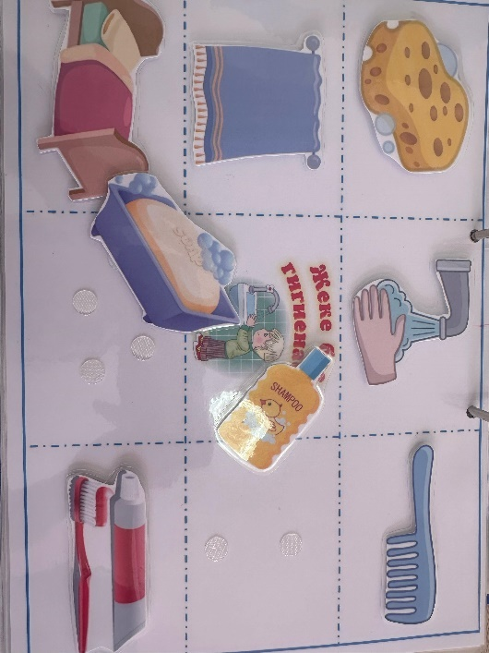 | 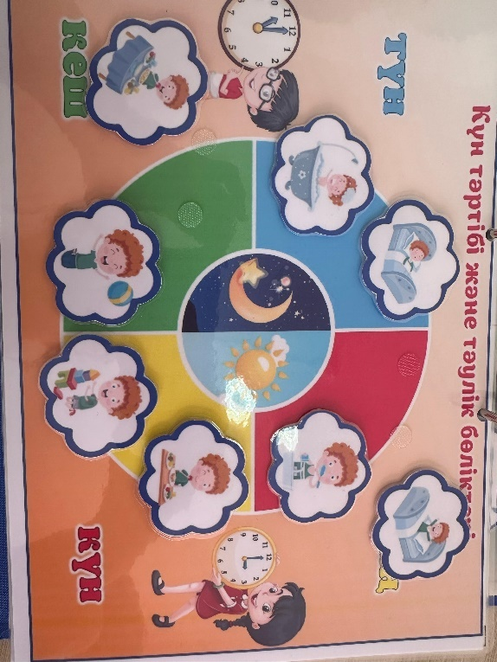
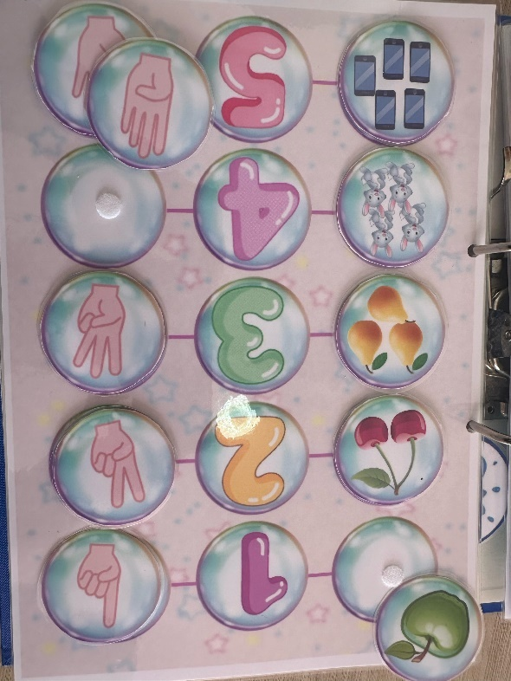 | 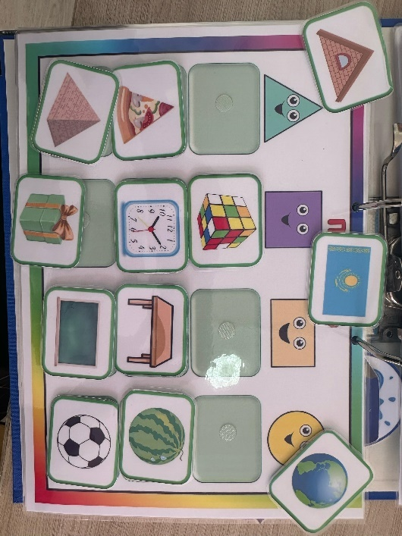 | 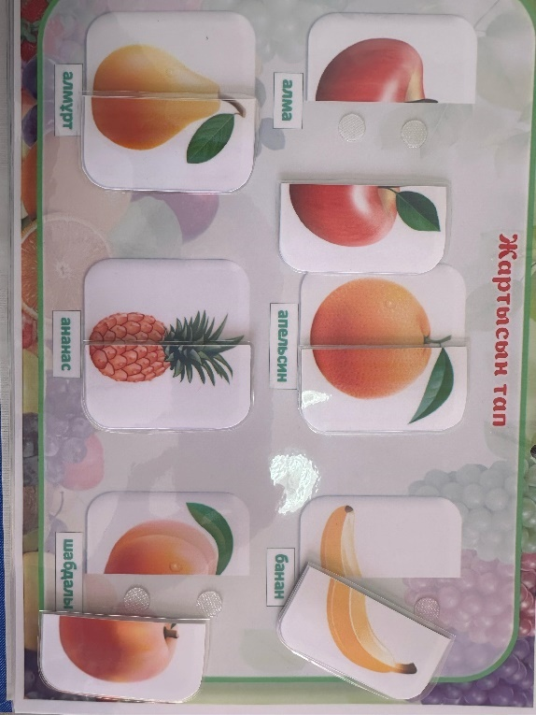
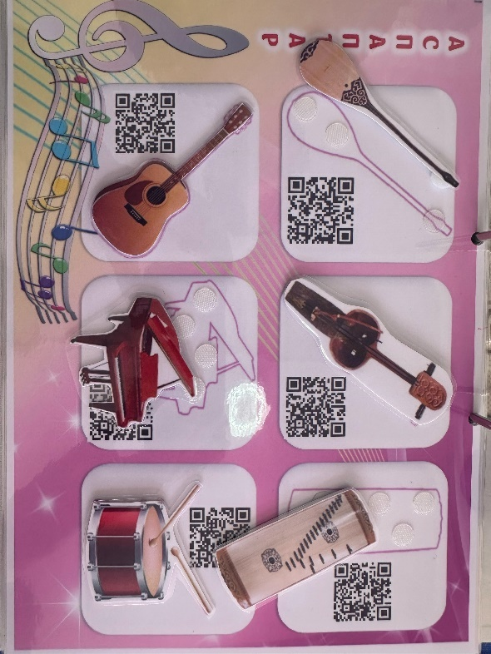 | 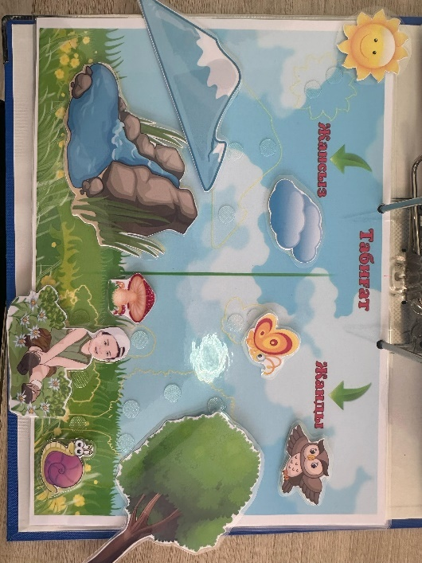 | 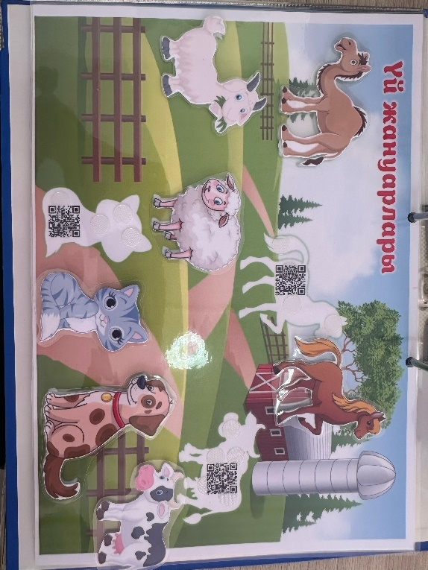
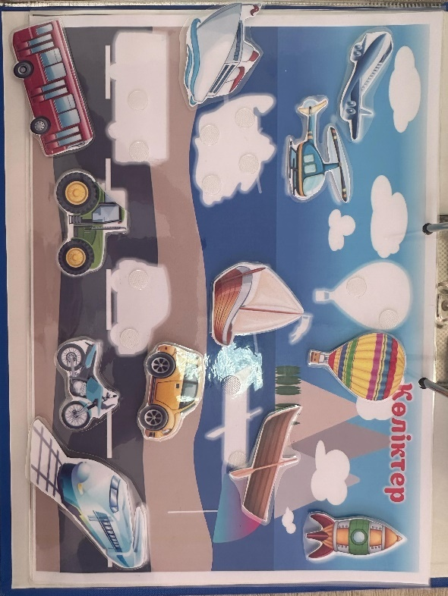 | 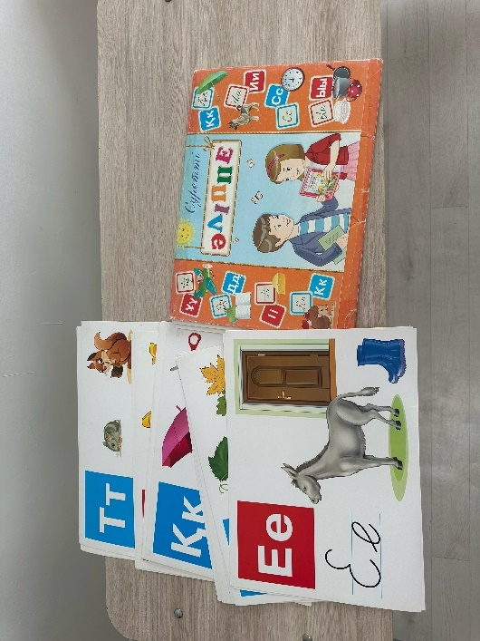 | 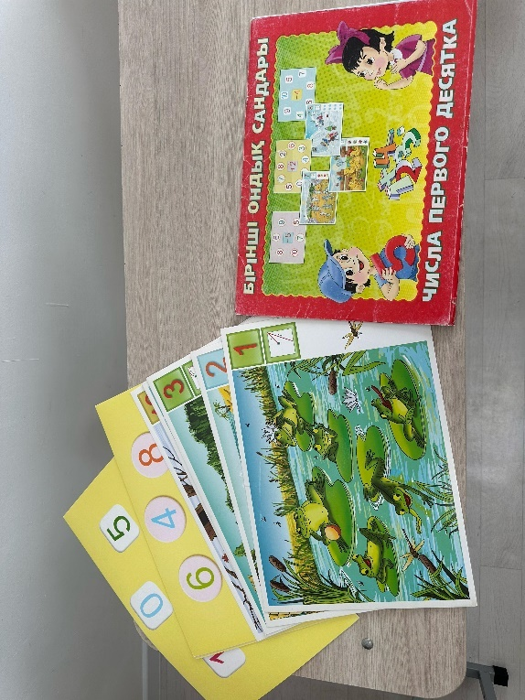

Мектепке дейінгі ұйымдарды жабдықтармен және жиһазбен қамтамасыз ету.
Қағиданың 1 тарауының 9 тармағында «Мектепке дейінгі ұйымдарды жабдықтармен және жиһазбен қамтамасыз ету "Мектепке дейінгі, орта білім беру ұйымдарын, сондай-ақ арнайы білім беру ұйымдарын жабдықтармен және жиһазбен жарақтандыру нормаларын бекіту туралы" Қазақстан Республикасы Білім және ғылым министрінің 2016 жылғы 22 қаңтардағы № 70 бұйрығына (Нормативтік құқықтық актілерді мемлекеттік тіркеу тізілімінде № 13272 болып тіркелген) сәйкес жүзеге асырылады» - деп көрсетілген.
Әдістемелік ұсынымдардың 4 – қосымшасына сәйкес мектепке дейінгі ұйымдағы топтары жабдықтар мен жиһаздармен толықтай қамтамасыз етілген. Бұл Қағиданың 1 тарауының 9 тармағы талабына сәйкес.
Атап көрсетер болсақ,

Жас топтары толықтырылуының сәйкестiгi (топтар бөлiнiсiнде)
Тәрбиеленушілер контингентi бойынша «Ақтөбе облысының білім басқармасы Мартөк ауданының білім бөлімі» мемлекеттік мекемесінің «Құмсай бастауыш мектебі» коммуналдық мемлекеттік мекемесінде
2022 – 2023 ,2023 – 2024 және 2024 – 2025 оқу жылында 1 мектепалды даярлық тобы – қазақ және мектепке дейінгі тәрбие мен білім беруде. «Ақтөбе облысының білім басқармасы Мартөк ауданының білім бөлімі» мемлекеттік мекемесінің «Құмсай бастауыш мектебі» коммуналдық мемлекеттік мекемесінің мектеп директоры тарапынан бекітілген тәрбиеленушілер контингентінің құрылымы кестесіндегі топтардың жалпы бала саны көрсетілген.
Қағиданың I тарауының 7 тармағына сәйкес жас ерекшелiгi бiр кағидасы бойынша жас топтарының толықтырылуы:
- ерте жас тобы (1 жастағы балалар) – 10 баладан артық емес;
- кіші топ (2 жастағы балалар) – 20 баладан артық емес;
- ортаңғы топ (3 жастағы балалар) - 25 баладан артық емес;
- ересек топ (4 жастағы балалар) – 25 баладан артық емес;
- мектепалды даярлық тобы (сыныбы) (5 жастағы балалар) - 25 баладан артық емес деп көрсетілген.
2022 – 2023, 2023 – 2024, 2024 – 2025 оқу жылдарында мектепалды даярлық топтарындағы тәрбиеленушілер саны Қағидаға сай болған.
Атап айтар болсақ,

Оқу жылдары | Мектепалды даярлық тобы
Оқу жылдары | қазақ | орыс
2022 – 2023 | 5
2023 – 2024 | 5
2024 – 2025 | 6

Қорытынды
Қазақстан Республикасы Оқу – ағарту министрінің 2022 жылғы 31 тамыздағы № 385 бұйрығының 1 тарауының 7 тармағы орындалған.
1 тарауының 9 тармағы орындалған.
Қағиданың 2 тарауының 21 тармағына сәйкес.
ҚОРЫТЫНДЫ: «Білім берудің барлық деңгейінің мемлекеттік жалпыға міндетті білім беру стандарттарын бекіту туралы» Қазақстан Республикасы Білім және ғылым министрінің 2018 жылғы 31 қазандағы № 604 бұйрығы 1-қосымша 2- тарау 8-тармақ, «Мектепке дейінгі тәрбие мен оқытудың үлгілік оқу бағдарламаларын бекіту туралы» Қазақстан Республикасы Білім

және ғылым министрінің м.а. 2016 жылғы 12 тамыздағы № 499 бұйрығы 1- қосымша 1 - тарау 3 тармаққа сәйкес келеді.

баланың даму мониторингін қамтамасыз ететін және оның жеке дамуын жоспарлаудың негізі болып табылатын мектепалды жастағы тәрбиеленушілерді оқыту нәтижелерінің болуы;
Талдау нәтижелері: 2022 - 2023, 2023 – 2024, 2024 – 2025 оқу жылдарында болған тәрбиеленушiлердің жеке даму карталары толық ұсынылған. Оқу жылдары барысында әр тәрбиеленушiнiң жеке даму карталары жүргiзiлген. 2022 – 2023 оқу жылында мектепалды даярлық тобындағы 6, 2023 – 2024 оқу жылы мектепалды даярлық тобындағы 5, 2024 –
2025 оқу жылындағы 6 балаға толтырылған. 2023 – 2024 оқу жылында мектепалды даярлық сыныбының 5 тәрбиеленушілерiнiң даму жоспарларының (карталарының) жұмыстары толық ұсынылған, мектепке дейінгі тәрбие мен оқытудың үлгiлiк оқу бағдарламасына сәйкес тәрбиеленушiлерiнiң жеке даму жоспарларының (карталарының) көшiрмелерiнде «Физикалық қасиеттерді дамыту», «Коммуникативтік дағдыларды дамыту»,
«Танымдық және зияткерлік дағдыларды дамыту», «Балалардың шығармашылық дағдыларын, зерттеу іс-әрекетін дамыту», «Әлеуметтік-эмоционалды дағдыларды қалыптастыру дағдылары бойынша бастапқы мониторингтен кейiн мектепалды сыныбындағы барлық тәрбиеленушімен жоспарланған.
ҚОРЫТЫНДЫ: Қазақстан Республикасы Оқу - ағарту министрiнiн 2022 жылғы 3 тамыздағы «Мектепке дейінгі тәрбие мен окытудың мемлекеттік жалпыға мiндеттi стандарты» № 348 бұйрығының l – қосымшасының 2 тарауының 6 тармағына сәйкес келеді.

тәрбиеленушілердің даму мониторингісінің (бастапқы) болуы және нәтижелерін талдау;
Талдау нәтижелері: 2022 – 2023, 2023 – 2024, 2024 – 2025 оқу жылдары бойынша тәрбиеленушілердің дамуының бастапқы мониторингін және нәтижелерін ұсынған. 2020 – 2021 оқу жылының бастапқы мониторинг бақылау парақтарындағы дискриптормен берiлген индикаторлары (сұрақтары) Қазақстан Республикасы бiлiм және ғылым министрлiгi
«Мектепке дейінгі балалық шақ» Республикалық орталығының Ғылыми - әдiстемелiк кеңесiнде қаралып, 2020 жылгы 28 қыркүйектегi №5 хаттамамен колдануға ұсынылған
«Мектеп жасына дейiнгi балалардың бiлiктерi мен дағдыларының дамуына мониторинг ұйымдастыру мен жүргiзудiң» әдістемелік ұсынымдарына (мұнда әдістемелік ұсыным Мектепке дейінгі тәрбие мен оқытудың үлгілік оқу бағдарламасына негізделіп құрастырылған (ҚР БҒМ 2020 жылғы 24 қыркүйектегі № 412 бұйрығы) (бұдан әрi - Үлгілік бағдарламаға негізделген)) сәйкес келеді.
Берілген әдіскердің жиынтық есебi бойынша:
2022 – 2023 оқу жылының бастапқы есебі бойынша:

Оқу жылдары | Мектепалды даярлық тобы
Оқу жылдары | 0 «А»
Бала саны | 5
І деңгей | 1
ІІ деңгей | 1
ІІІ деңгей | 3
2023 – 2024 оқу жылы бастапқы есебі бойынша:

Оқу жылдары | Мектепалды даярлық тобы
Оқу жылдары | 0 «А»
Бала саны | 3
І деңгей | 1
ІІ деңгей | 1
ІІІ деңгей | 1

2024 – 2025 оқу жылы бастапқы есебі бойынша:

Оқу жылдары | Мектепалды даярлық тобы
Оқу жылдары | 0 «А»
Бала саны | 6
І деңгей | 1
ІІ деңгей | 3
ІІІ деңгей | 2
Қазақстан Республикасы оқу - ағарту министрлiгi балаларды ерте дамыту институты ұсынған «Қазақстан Республикасының мектепке дейiнгi ұйымдары мен мектепалды сыныптарында 2022-2023 оку жылында тәрбиелеу - бiлiм беру процесін ұйымдастыру туралы» әдістемелік нұскаулық хатында «Мектепке дейiнгi ұйымдар тәрбиелеу-бiлiм беру қызметiн: Тәрбиеленушiлердiң жеке тұлғасын жан-жақты дамыту мына бағыттар бойынша:
Физикалық қасиеттерді дамыту; Коммуникативтік дағдыларды дамыту;
Танымдык және зияткерлік дағдыларды дамыту;
Шығармашылық дағдыларын, зерттеу iс-әрекетін дамыту;
әлеуметтік-эмоционалды дағдыларды қалыптастыру аркылы iске асырылады» - делінген.
Сондықтан, 2022 - 2023 оқу жылында топ тәрбиеленушiлерiнiң бастапқы мониторингі бақылау парақтарында «Физикалық қасиеттерді дамыту», «Коммуникативтік дағдыларды дамыту», «Танымдық және зияткерлік дағдыларды дамыту», «Балалардың шығармашылық дағдыларын зерттеу ic - әpeкетін дамыту», «Әлеуметтік - эмоционалды дағдыларды қалыптастыру» дағдылары бойынша бағалау жүргiзiлiп, жеке қорытындысы шығарылды.
2023 - 2024 оқу жылында бастапқы мониторинг Қазақстан Республикасы Оқу-ағарту Министрінің 2022 жылғы 3 тамыздағы № 348 бұйрығының 1 - қосымшасы Мектепке дейінгі тәрбие мен оқытудың мемлекеттік жалпыға міндетті стандартының 2 тарау 12 тармағына сәйкес жүргізілуі тиіс, оның ішінде: «Физикалық даму, балалардың коммуникативтік, танымдық, зияткерлік, шығармашылық дағдыларын, зерттеушілік қабілеттерін дамыту, әлеуметтік – эмоционалдық дағдыларын калыптастыру:
- дене шынықтыру (ерекше тәрбиеленушілер үшiн бейімделген дене шынықтыру);
- жүзу (жүзу бассейні болған кезде);
- сөйлеуді дамыту;
- көркем әдебиет;
- сауат ашу негiздерi;
- қазақ тiлi (оқыту басқа тiлдерде жүргiзiлетiн топтарда);
- сенсорика;
- математика негiздерi;

3) құрастыру:
- қоршаған ортамен таныстыру;
- сурет салу;
- мүсiндеу;
- жапсыру;
- музыка бойынша ұйымдастырылған iс-әрекеттердi кiрiктiру арқылы жүзеге асырылады» - деп көрсетілген.
ҚОРЫТЫНДЫ: Қазақстан Республикасы Оқу-ағарту министрiнiң 2022 жылғы 3 тамыздағы «Мектепке дейінгі тәрбие мен оқытудың мемлекеттік жалпыға мiндеттi стандарты»
№ 348 бұйрығының l қосымшасының 2 тарауының 6 тармағына сәйкес келеді.

үлгілік оқу бағдарламасына қосымшаға сәйкес балалардың жасын ескере отырып, тәрбиеленушілердің жетістіктерін мониторингілеу нәтижелерінің (қорытынды) болуы және талдау;
Талдау нәтижелері: «Ақтөбе облысының білім басқармасы Мартөк ауданының білім бөлімі» мемлекеттік мекемесінің «Құмсай бастауыш мектебі» коммуналдық мемлекеттік мекемесінің мектепалды даярлық топтары бойынша тәрбиеленушілердің дамуының қорытынды мониторингін және нәтижелерін ұсынған.

2022 – 2023 оқу жылының қорытынды есебі бойынша:

Оқу жылдары | Мектепалды даярлық тобы
Оқу жылдары | 0 «А»
Бала саны | 5
І деңгей | 3
ІІ деңгей | 2
ІІІ деңгей | 0

2023 – 2024 оқу жылы қорытынды есебі бойынша:

Оқу жылдары | Мектепалды даярлық тобы
Оқу жылдары | 0 «А»
Бала саны | 3
І деңгей | 2
ІІ деңгей | 1
ІІІ деңгей | 0
2024 – 2025 оқу жылы қорытынды есебі бойынша:
2024 – 2025 оқу жылы әлі аяқталмауы себепті, қорытынды мониторинг жүргізу мүмкін емес.
ҚОРЫТЫНДЫ: Бағалау кезеңі бойынша қорытынды мониторинг құжаттары ұсынылған. Бұдан Қазақстан Республикасы Оқу-ағарту министрiнiң 2022 жылғы 3 тамыздағы
«Мектепке дейiнгi тәрбие мен оқытудың мемлекеттiк жалпыға мiндеттi стандарты» № 348 бұйрығының 1 – қосымшасының 3 тарауы 20 тармағы талабы орындалған.

Тәрбиеленушілердің оқу жүктемесінің ең жоғары көлеміне өлшемшарттар

  - МДТО ҮОЖ-да белгіленген тәрбиеленушілердің оқу жүктемесінің ең жоғары көлеміне қойылатын талаптардың сақталуы және сәйкестігі.
Талдау нәтижелері: Ұсынылған 2022 - 2023, 2023 – 2024 және 2024 – 2025 оқу жылдары бойынша оқу жұмыс жоспарларын зерделеуге ұсынған. Аталған оқу жылдарына арналған оқу жұмыс жоспарлары мектеп меңгерушісі міндетін атқарушының қолымен бекітілген.
2022 – 2023 оқу жылдарына арналған оқу жұмыс жоспары ҚР Білім және ғылым министрiнiң 2012 жылғы 20 желтоқсандағы № 557 бұйрығы (өзгерic:12.05.2020 № 195 бұйрығы) негiзiнде жасалынған, бұдан сол кезде қолданыста болған ҚР Білім және ғылым министрiнiң 2018 жылғы 31 казандағы № 604 бұйрығы «Білім берудің барлық деңгейінің мемлекеттік жалпыға мiндеттi бiлiм беру стандарттарын бекіту туралы» бұйрығының 1 - қосымшасымен бекітілген «Мектепке дейiнгi тәрбие мен оқытудын мемлекеттiк жалпыға мiндеттi стандарты» 2 тарауының 4 тармағынын 1) тармақшасы талаптарына сәйкес келеді.
Оқу жұмыс жоспарлары мектепалды даярлық сыныптарына арнап құрылған, сағат сандары үлгiлiк оқу жоспарына сәйкес келедi.
ҚОРЫТЫНДЫ: Қазақстан Республикасы Оқу - ағарту министрiнiң 2022 жылғы 3 тамыздағы «Мектепке дейінгі тәрбие мен оқытудың мемлекеттік жалпыға мiндеттi стандарты»
№ 348 бұйрығының 1 - қосымшасының 3 - тарауы 22 – тармағына сәйкес келеді.

Тәрбие мен оқыту мерзіміне қойылатын талаптар
  - балалардың жасын ескере отырып, жас топтарын қалыптастыру кезінде талаптарды сақтау;
Талдау нәтижелері: Балалар білім беру ұйымына 5 жастан бастап қабылданған. Атап айтар болсақ,

Оқу жылдары | Мектепалды даярлық тобы
Оқу жылдары | қазақ | орыс
2022 – 2023 | 5
2023 – 2024 | 5
2024 – 2025 | 6
ҚОРЫТЫНДЫ: Қазақстан Республикасы Оқу-ағарту министрінің 2022 жылгы 3 тамыздағы «Мектепке дейінгі тәрбие мен оқытудың мемлекеттік жалпыға міндеттi стандарты
№ 348 бұйрығының l - қосымшасының 4 - тарауының 25 - тармақ талаптарына сәйкес келеді.

Тәрбиеленушіні 1-сыныпқа қабылдағанға дейін МДТО үлгілік оқу бағдарламасын меңгеру мерзімдерін сақтау
Талдау нәтижелері: Мектеп тәрбиеленушiлерi топтарын зерделеу үшiн тәрбиеленушiнi 1 - сыныпқа қабылдағанға дейiн МДТО Үлгiлiк оқу бағдарламасын игеру бойынша талаптары орындалған. Бағалау кезеңі бойынша үш оқу жылына арналған тәрбиеленушiлер тiзiмдерi 3 - қосымшаға сәйкес ұсынылған.
Білім беру ұйымында мектепке дейінгі тәрбие мен оқытудың үлгілік оқу бағдарламасын меңгеру мерзімі – 1 жылды құрап, меңгеру мерзімі сақталған.
ҚОРЫТЫНДЫ: Қазақстан Республикасы Оқу - ағарту министрiнiң 2022 жылғы 3 тамыздағы «Мектепке дейінгі тәрбие мен окытудың мемлекеттік жалпыға мiндеттi стандарты»
№ 348 бұйрығының 1 – қосымшасының 4 – тарауының 26 - тармағы талабына сәйкес.

Ата – аналардан сауалнама нәтижелерін талдау.

Сауалнама Telegram каналда Ақтөбе облысынын білім саласында сапаны камтамасыз ету департаменті маманының катысуымен өткізілген. Сауалнамаға мектепалды сыныптарынын ата-аналары қатысқан. Барлығы 4 ата - ананың 4 - і (100%) қатысқан. Сауалнама нәтижесi шығарылып, мектеп сайтына жүктелген.

Сауалнама қорытындысы

Қатысқан ата –  аналар саны | Толық  келісемін | Келісемін | Толық  келіспеймін | Келіспеймін
4 | 54% | 37 % | 6 % | 4 %
Ата-аналардан алынған сауалнама нәтижесі
Ата-аналардан алынған сауалнамаға 4 ата - ана (100%) қатысқан. Сауалнама 13 сұрақты қамтыған. Сауалнамаға қатысқан ата-аналар барлық сұрақтарға жауап берген. Талап бойынша 80 пайыздан 100 пайызға дейінгі респонденттер білім алушылардың дайындық деңгейіне (91 %) қанағаттанса «5» балл болады.

Педагогтардан алынған сауалнама нәтижесі
Педагогтардан алынған сауалнамаға педагог (100 пайызы) қатысқан. Сауалнама 18 сұрақты қамтыған. Сауалнамаға қатысқан педагогтар барлық сұрақтарға жауап берген. Талап бойынша 80 пайыздан 100 пайызға дейінгі респонденттер білім алушылардың дайындық деңгейіне (91 %) қанағаттанса «5» балл болады.

Сауалнама қорытындысы

Қатысқан  педагог саны | Толық  келісемін | Келісемін | Толық  келіспеймін | Келіспеймін
1 | 78% | 17% | 0% | 5%

ҚОРЫТЫНДЫ МЕН ҰСЫНЫСТАР:
Мектепке дейінгі тәрбие мен оқытудың жалпы білім беретін оқу бағдарламаларын іске асыратын білім беру ұйымының қызметіне қойылатын біліктілік талаптары орындалды.
Оқыту нәтижелеріне бағдарлана отырып, Мектепке дейінгі тәрбие мен оқытудың жалпы білім беретін оқу бағдарламаларын іске асыратын білім беру ұйымының өлшемшарттарына сәйкес:
- Оқу жұмыс жоспарлары мен ұйымдастырылған қызметтің Қазақстан Республикасы Оқу-ағарту министрінің 2022 жылғы 3 тамыздағы № 348 бұйрығымен бекітілген Мектепке дейінгі тәрбие мен оқытудың мемлекеттік жалпыға міндетті стандартының және Қазақстан Республикасы Білім және ғылым министрінің 2012 жылғы 20 желтоқсандағы № 557 бұйрығымен бекітілген Мектепке дейінгі тәрбие мен оқытудың үлгілік оқу жоспарының талаптарына сәйкес келеді. (барлық бағаланатын кезеңдегі оқу жұмыс жоспарларының көшірмелері қоса беріледі).

- білім беру қызметін Қазақстан Республикасы Білім және ғылым министрінің міндетін атқарушының 2016 жылғы 12 тамыздағы № 499 бұйрығымен бекітілген Мектепке дейінгі тәрбие мен оқытудың үлгілік оқу бағдарламасына және білім беру бағдарламаларына (вариативті, жеке, бейімделген, қосымша) сәйкес іске асырылған.
- Қазақстан Республикасы Оқу-ағарту министрінің 2022 жылғы 31 тамыздағы № 385 бұйрығымен бекітілген Мектепке дейінгі ұйымдар қызметінің үлгілік қағидалары сақталған.
- баланың даму мониторингін қамтамасыз ететін және оның жеке дамуын жоспарлаудың негізі болып табылатын мектепалды жастағы тәрбиеленушілерді оқыту нәтижелері бар.
- тәрбиеленушілердің даму мониторингісінің (бастапқы) нәтижелері талданған.
- үлгілік оқу бағдарламасына қосымшаға сәйкес балалардың жасын ескере отырып, тәрбиеленушілердің жетістіктерін мониторингілеу нәтижелері бар.
- Тәрбиеленушілердің оқу жүктемесінің ең жоғары көлемі сақталған.
- Тәрбие мен оқыту мерзіміне қойылатын талаптар сақталған.
- Тиісті бейіні бойынша жоғары (жоғары оқу орнынан кейінгі) педагогикалық білімі немесе педагогикалық қайта даярлауды растайтын құжаты бар педагогтердің үлесі - 100 % құрайды.
- Біліктілік санатының деңгейін бес жылда бір реттен сиретпей арттырған/растаған педагогтердің (оның ішінде басшылардың үш жылда бір реттен сиретпей) үлесі – 100 % - ды құрайды, «5» балға сәйкес келеді.
Білім беру ұйымдарын бағалау өлшемшарттарын бекіту туралы Қазақстан Республикасы Оқу-ағарту министрінің 2022 жылғы 5 желтоқсандағы № 486 бұйрығы бағалау өлшемшарттары бойынша 2022 – 2023 оқу жылынан бастап 2023-2024 оқу жылына дейінгі мектепке дейінгі білім және тәрбие жұмысын талдай отырып, құрылған комиссия білім беру ұйымын мемлекеттік аттестаттау шеңберінде «үлгілі (41 балл) деп бағалады.
Мектепке дейінгі тәрбие мен оқытудың жалпы білім беретін оқу бағдарламаларын іске асыратын білім беру ұйымының қызметіне қойылатын біліктілік талаптары орындалды.
ҚОРЫТЫНДЫ: «Мектепке дейінгі тәрбие мен оқытудың, бастауыш, негізгі орта, жалпы орта, техникалық және кәсіптік, орта білімнен кейінгі білім берудің мемлекеттік жалпыға міндетті стандарттарын бекіту туралы» Қазакстан Республикасы Оқу-ағарту министрінің 2022 жылғы 3 тамыздағы № 348 бұйрығы 2-қосымша 5-тарау 48,49- тармақ, 3-қосымша 5-тарау 64- тармақ, 4-қосымша 5-тарау 58- тармаққа сәйкес келеді.

МЖМБС және МДТО үлгілік оқу бағдарламасының талаптарына сәйкес мектепке дейінгі тәрбие мен оқытудың мазмұнын орындауды қамтамасыз ететін «Мектепке дейінгі тәрбие мен оқыту» мамандығы бойынша білімі бар педагогтердің болуы.
2022-2025 оқу жылы аралығында мектепалды даярлық топтарында 1 тәрбиеші білім мен тәрбие беріп келді. Олар:
- Кубенова Мадина Нұрланқызы,білімі арнаулы орта, біліктілік «Педагог –Модератор», еңбек өтілі 4 ж. Ақтөбе Болашақ көпсалалы колледжі «Мектепке дейінгі мекемелердің тәрбиешісі» мамандығы бойынша аяқтаған.

Қорытынды :Мектепке дейінгі тәрбие мен оқытудың мазмұнын орындауды қамтамасыз
ететін тәрбиешілердің «Мектепке дейінгі тәрбие мен оқыту» мамандығы бойынша білімі бар.

Бастауыш,негізгі орта және жалпы орта білім берудің жалпы білім беретін оқу
бағдарламаларын іске асыратын білім беру ұйымдарының бағалау өлшемшарттары- ның 2-қосымшасына сәйкес жүзеге асырылды.
2022-2023 оқу жылында бастауыш сыныптарда барлығы 5 мұғалім жұмыс жасады, «педагог-модератор» санатты -1 «педагог» санатты -4
2023-2024 оқу жылында бастауыш сыныптарда барлығы 5 мұғалім жұмыс жасады, «педагог-модератор» санатты -1 «педагог» санатты -4.
2024-2025 оқу жылында бастауыш сыныптарда барлығы 5 мұғалім жұмыс жасады, «педагог-модератор» санатты -2, «педагог» санатты -3.

Негізгі орта, жалпы орта білім беру педагогтерінің жалпы санынан лицензиат негізгі жұмыс орны болып табылатын педагог санаттағы педагогтердің, педагог- модератордың үлесі.
2022-2023 оқу жылында негізгі орта, жалпы орта білім беру сыныптарда барлығы -7 мұғалім жұмыс жасады, модератор санатты педагог-1 педагог санатты -6.
2023-2024 оқу жылында негізгі орта, жалпы орта білім беру сыныптарда барлығы -7 мұғалім жұмыс жасады, модератор санатты педагог-2 педагог санатты-5.
2024-2025 оқу жылында негізгі орта, жалпы орта білім беру сыныптарда барлығы -9 мұғалім жұмыс жасады, педагог-зетіттеуші-1,модератор санатты педагог-3, педагог санатты -5.
Педагогикалық ұжымның сапалы құрамы:

№ | Оқу жылы | Педагогтар саны | Білімі
№ | Оқу жылы | Педагогтар саны | Жоғары | Орта-арнаулы | Орта
1 | 2022-2023 | 7 | 5(71,4%) | 2 (28,6%) | -
2 | 2023-2024 | 7 | 5(71,4%) | 2 (28,6%) | -
3 | 2024-2025 | 9 | 6(66,7%) | 3(33,4%) | -
2022-2023 оқу жылы
№ | Т.А.Ж | Білімі | Атқаратын лауазымы
1 | Тоқтар А.Е | Жоғары | Бастауыш сынып мұғалімі
2 | Жалгасбаева А.Ж | Жоғары | Бастауыш сынып мұғалімі
3 | Элипбаев М.Т | Жоғары | Дене тәрбиесі мұғалімі
4 | Дарменова А.Е | Жоғары | Бастауыш сынып мұғалімі
5 | Кундебаева Х.Қ | Жоғары | Ағылшын пәні мұғалімі
6 | Кубенова М.Н | Орташа-арнайы | Даярлық сынып мұғалімі
7 | Урынбасарова А.А | Орташа-арнайы | Тәрбиеші

2022-2023 оқу жылында бүкіл штат 100% - ға жинақталған, педагогикалық кадрларға қажеттілік болған жоқ.

2023-2024 оқу жылы
№ | Т.А.Ж | Білімі | Атқаратын лауазымы
1 | Тоқтар А.Е | Жоғары | Бастауыш сынып мұғалімі
2 | Жалгасбаева А.Ж | Жоғары | Бастауыш сынып мұғалімі
3 | Элипбаев М.Т | Жоғары | Дене тәрбиесі мұғалімі
4 | Дарменова А.Е | Жоғары | Бастауыш сынып мұғалімі
5 | Кундебаева Х.Қ | Жоғары | Ағылшын пәні мұғалімі
6 | Кубенова М.Н | Орташа-арнайы | Даярлық сынып мұғалімі
7 | Урынбасарова А.А | Орташа-арнайы | Тәрбиеші
2023-2024 оқу жылында бүкіл штат 100% - ға жинақталған, педагогикалық кадрларға қажеттілік болған жоқ.
2024-2025оқу жылы
№ | Т.А.Ж | Білімі | Атқаратын лауазымы
1 | Тоқтар А.Е | Жоғары | Бастауыш сынып мұғалімі
2 | Жалгасбаева А.Ж | Жоғары | Бастауыш сынып мұғалімі
3 | Есбусинов А.М | Орта | Дене тәрбиесі мұғалімі
4 | Дарменова А.Е | Жоғары | Бастауыш сынып мұғалімі
5 | Кундебаева Х.Қ | Жоғары | Ағылшын пәні мұғалімі
6 | Кубенова М.Н | Орташа-арнайы | Даярлық сынып мұғалімі
7 | Урынбасарова А.А | Орташа-арнайы | Тәрбиеші
8 | Камзина А.А | Жоғары | Музыка пәні мұғалімі
9 | Тагабергенова Б.Ж | Жоғары | Орыс тілі пәні мұғалімі

2024-2025 оқу жылында бүкіл штат 100% - ға жинақталған, педагогикалық кадрларға қажеттілік болған жоқ.

Мектеп педагогтарының курстан өтуі

Ф.И.О. Жалгасбаева Акмонар Жайлыбаевна

1. Біліктілікті арттыру, курстар.
Мерзімдері біліктілікті арттыру орны | Нысаны, сертификаттың болуы, сағат саны | Курстардың тақырыбы
ҚР Білім және ғылым министрлігі "Өрлеу"біліктілікті арттыру ұлттық орталығы АҚ  Ақтөбе қ.  29.11.2024 ж | 80 сағ | "Білім берудегі менеджмент"  "Бастауыш мектеп пәндерінің күрделі тақырыптарын меңгеру"Ақтөбе,"17.01-28.01.2024 ж 80 сағат
"Адамның үйлесімді дамуы ұлттық институты"коммерциялық емес акционерлік қоғамы  15.09.2023 | 80 сағ | "Ата-аналарды психологиялық-педагогикалық ағартудың ғылыми-әдістемелік негіздері"
ҚР Білім және ғылым министрлігі "Өрлеу"біліктілікті арттыру ұлттық орталығы АҚ  Ақтөбе қ.  28.01.2024 ж | 80 сағ | "Бастауыш мектеп пәндерінің күрделі тақырыптарын меңгеру".

А.Т.Ә. Дарменова Ажар Есенбаевна
1. Білім жетілдіру курсы.

Курстан өткен жылы мен орны | Сағат саны, сертификат, түрі | тақырыбы
Қазақстан Республикасы Білім және Ғылым министрлігі Өрлеу Біліктілікті Арттыру Ұлттық Орталығы Акционерлік Қоғамы 03.04.2020Ж | 80 сағат | Инклюзивті білім беру жағдайында ерекше білім беру қажеттілігі бар балаларды педпгогикалық-психологиялық қолдау жұмысын ұйымдастыру
Қазақстан Республикасы Білім және Ғылым министрлігі Өрлеу Біліктілікті Арттыру Ұлттық Орталығы Акционерлік Қоғамы 06.10.2023ж | 80 сағат | "Бастауыш сынып мұғалімдерінің Математика, Қазақ тілі және Әдебиеттік оқу пәндері бойынша пәндік құзыреттіліктерін дамыту”
Қазақстан Республикасы Білім және Ғылым министрлігі Өрлеу Біліктілікті Арттыру Ұлттық Орталығы Акционерлік Қоғамы | 8 Сағат | ,"LESSEN STUDY МҰҒАЛІМНІҢ КӘСІБИ ҚЫЗМЕТІН ДАМЫТУДАҒЫ ИННОВАЦИЯЛЫҚ ТӘСІЛ РЕТІНДЕ"
Қазақстан Республикасы Білім және Ғылым министрлігі Өрлеу Біліктілікті Арттыру Ұлттық Орталығы Акционерлік Қоғамы | 8 Сағат | "Оқушылардың креативті ойлау қабілетін дамытыу"
Қазақстан Республикасы Білім және Ғылым министрлігі Өрлеу Біліктілікті Арттыру Ұлттық Орталығы Акционерлік Қоғамы | 8 сағат | "Бастауыш сынып оқушыларының жылдам оқу дағдыларын қалыптастыруда ұлттық құндылықтарды дарыту "
Қазақстан Республикасы Білім және Ғылым министрлігі Өрлеу Біліктілікті Арттыру Ұлттық Орталығы Акционерлік Қоғамы | 80 Сағат | ,"Бастауыш мектеп күрделі тақырыптарын меңгеру"

А.Т.Ә. Кубенова Мадина Нұрланқызы
1. Білім жетілдіру курсы.
Курстан өткен жылы мен орны | Сағат саны, сертификат, түрі | Тақырыбы
Білім мазмұнын дамыту институты,Өрлеу біліктілікті арттыру ұлттық орталығы " Акционерлік қоғамы  05-15.09.2022 | 72 сағат | " Мектепке дейінгі білім беру ұйымдары пелагогтерінің ойын құзыреттілігін дамыту"

А.Т.Ә. Кундебаева Хадиша Куралбайкызы
1. Білім жетілдіру курсы.
Курстан өткен жылы мен орны | Сағат саны, сертификат, түрі | тақырыбы
Өрлеу біліктілікті арттыру ұлттық орталығы " Акционерлік қоғамы 14.07.2023 | 80 сағат | «Пәндерді оқытуда цифрлық ресурстарды пайдалану»
№4 ЖОББМ  12.04.2024 | 80 сағат | «Білім беру ұйымдарының аға тәлімгерлердің кәсіби құзіреттілігін арттыру»

А.Т.Ә. Есбусинов Ақылбек Мерболатұлы
1. Білім жетілдіру курсы.
Курстан өткен жылы мен орны | Сағат саны, сертификат, түрі | тақырыбы
Өрлеу біліктілікті арттыру ұлттық орталығы " Акционерлік қоғамы 14.07.2023 | 80 сағат | «Пәндерді оқытуда цифрлық ресурстарды пайдалану»

А.Т.Ә. Жолдасбаева Нуржамал Арыстанғалиқызы

1. Білім жетілдіру курсы.
Курстан өткен жылы мен орны | Сағат саны, сертификат, түрі | тақырыбы
Өрлеу біліктілікті арттыру ұлттық орталығы " Акционерлік қоғамы 24.01.25 ж | 80 сағат | «Бастауыш мектепте құндылыққа бағдарланған тәсілді жүзеге асыру »

А.Т.Ә. Камзина Акмарал Амангельдыкызы

1. Білім жетілдіру курсы.
Курстан өткен жылы мен орны | Сағат саны, сертификат, түрі | тақырыбы
Өрлеу біліктілікті арттыру ұлттық орталығы " Акционерлік қоғамы 21.11-02.12.2022 | 80 сағат | «Музыка пәні мұғалімінің кәсіби құзіреттіліктіліктерін дамыту »

А.Т.Ә. Тагабергенова Бибинур Жумахожаевна
1. Білім жетілдіру курсы.
Курстан өткен жылы мен орны | Сағат саны, сертификат, түрі | Тақырыбы
Ақтөбе облысы педагогикалық шеберлік орталығында курыстан өтеді  03-14.03.2025 | 80 сағат | «Педагогтердің пəндік құзыреттілігін дамыту: орыс тілі мен əдебиетін оқытудың тиімді тəжірибесі»
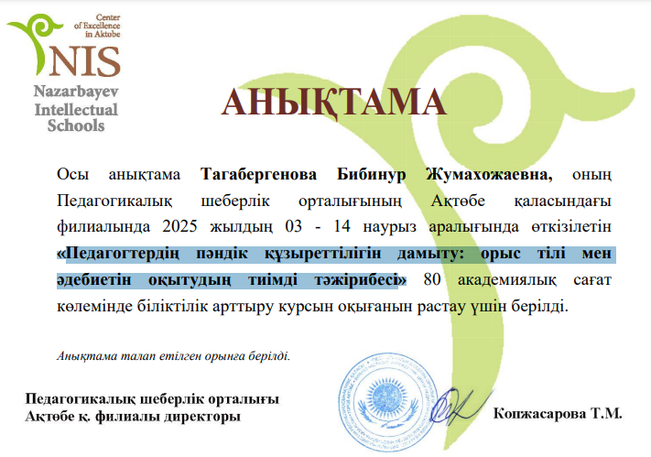

Білім беру ұйымының басшысымен бекітілген жұмыс оқу жоспары мен сабақтар кестесі
2022-2023 оқу жылында Құмсай бастауыш мектебінде оқушы контингенті – 9; 4 - класс,

жылдық нормативтік құжаттар негізге алынды
оқу жоспары жасалды, төменде көрсетілген

1,2 сыныптарда білім беру процесі :

2022-2023 оқу жылында білім беру процесін ұйымдастыру кезінде Құмсай бастауыш мектебі Қазақстан Республикасының "Білім туралы", "Педагог мәртебесі туралы", "Қазақстан Республикасындағы Бала құқықтары туралы" Заңдарын және басқа да заңнамалық актілерді басшылыққа алып, оқу процесін келесі нормативтік құжаттар негізінде жүзеге асырды:

− "Мектепке дейінгі тәрбие мен оқытудың, бастауыш, негізгі орта және жалпы орта, техникалық және кәсіптік, орта білімнен кейінгі білім берудің мемлекеттік жалпыға міндетті стандарттарын бекіту туралы" (бұдан әрі – МЖМБС) (Қазақстан Республикасы Білім Министрінің 2022 жылғы 3 тамыздағы № 348 бұйрығы);

− "Қазақстан Республикасының бастауыш, негізгі орта, жалпы орта білім берудің үлгілік оқу жоспарларын бекіту туралы" (ҚР БҒМ 2012 жылғы 8 қарашадағы № 500 бұйрығы);

30.09.2022 жылғы №412 бұйрығы.

− "Жалпы білім беретін ұйымдарға арналған жалпы білім беретін пәндер, таңдау курстары және факультативтер бойынша үлгілік оқу бағдарламаларын бекіту туралы" (ҚР БҒМ 2013 жылғы 3 сәуірдегі № 115 Бұйрығы);

- "Сапалы білім беру ""Білімді ұлт" ұлттық жобасын бекіту туралы Қазақстан Республикасы Үкіметінің 2021 жылғы 12 қазандағы № 726 Қаулысы

- "Білім алушылардың үлгеріміне ағымдағы бақылауды, аралық және қорытынды аттестаттауды жүргізудің үлгілік қағидаларын бекіту туралы" (ҚР БҒМ 2008 жылғы 18 наурыздағы № 125 бұйрығы); - "Орта білім беру ұйымдарына, мектепке дейінгі ұйымдарға, орта білім беру ұйымдарына арналған оқу-әдістемелік кешендерге арналған оқулықтардың, оның ішінде электрондық нысандағы оқулықтардың тізбесін бекіту туралы" (ҚР БҒМ 2020 жылғы 22 мамырдағы № 216 бұйрығы);

− "Мектепке дейінгі, бастауыш, негізгі орта, жалпы орта білім берудің жалпы білім беретін оқу бағдарламаларын, техникалық және кәсіптік, орта білімнен кейінгі білім берудің білім беру бағдарламаларын іске асыратын білім беру ұйымдарында лауазымдарды атқаратын педагог қызметкерлерді және оларға теңестірілген адамдарды және білім және ғылым саласындағы өзге де азаматтық қызметшілерді аттестаттаудан өткізу қағидалары мен шарттарын бекіту туралы" (ҚР БҒМ бұйрығы 2016 жылғы 27 қаңтардағы № 83);

− "Білім беру қызметіне қойылатын біліктілік талаптарын және оларға сәйкестікті растайтын құжаттар тізбесін бекіту туралы" (ҚР БҒМ 2015 жылғы 17 маусымдағы № 391 бұйрығы);

- "Қашықтықтан білім беру технологиялары бойынша оқу процесін ұйымдастыру қағидаларын бекіту туралы" ҚР БҒМ 2015 жылғы 20 наурыздағы № 137 бұйрығына өзгеріс енгізу туралы " (ҚР БҒМ 2020 жылғы 28 тамыздағы № 374 бұйрығы);

- ҚР ДСМ 2021 жылғы 5 тамыздағы № ҚР ДСМ-76 бұйрығымен бекітілген "Білім беру объектілеріне қойылатын санитариялық-эпидемиологиялық талаптар" санитариялық қағидалары; - "Орта білім беру ұйымдары үшін міндетті мектеп формасына қойылатын талаптарды бекіту туралы" (Қазақстан Республикасы Білім және ғылым министрінің 2016 жылғы 14 қаңтардағы № 26 бұйрығы);

- "Бастауыш, негізгі орта және жалпы орта білім берудің жалпы білім беретін оқу бағдарламаларын іске асыратын білім беру ұйымдарына оқуға қабылдаудың үлгілік қағидаларын бекіту туралы" (Қазақстан Республикасы Білім және ғылым министрінің 2018 жылғы 12 қазандағы № 564 бұйрығы);

- "Орта білім беру ұйымдарында сыныптық басшылық туралы ережені бекіту туралы" (Қазақстан Республикасы Білім және ғылым министрінің 2016 жылғы 12 қаңтардағы № 18 бұйрығы)

- "Білім беру деңгейлері бойынша сапаны қамтамасыз ету жөніндегі басшылықты бекіту туралы" (Қазақстан Республикасы Білім және ғылым министрінің 2022 жылғы 23 маусымдағы № 292 бұйрығы)

Бастауыш білім беру деңгейіндегі пәндерді оқыту ерекшеліктері.

2022-2023 оқу жылында бастауыш білім беру қызметін ұйымдастыруда Құмсай бастауыш мектебі жалпы білім беретін мектептер үшін мемлекеттік-нормативтік құжаттарды және "шағын жинақты мектептер мен тірек мектеп-ресурстық орталықтардың жұмысын ұйымдастыру туралы Ережені" басшылыққа алады. Құмсай бастауыш мектебінің бастауыш сыныптарында қазақ тілінде оқытатын төрт сынып-жиынтық (1-4 сыныптар) бар.

Математикалық бағыт бойынша вариативтік компонент пәндерін оқу қазақ тілінде оқытатын 1-4 сыныптар жиынтығында жүргізіледі.

"Дене шынықтыру", "Математика", "Ағылшын", "Жаратылыстану", "Көркем еңбек", "Цифрлық сауаттылық" пәндерін оқу қазақ тілінде оқытылатын 2-4 сыныптар жиынтығында жүргізіледі.

Вариативті компонент есебінен "Мен есепті таңдаймын" – 1 а сыныбы – 1 сағат, "Қызықты математика " – 2-4 А сыныбы – 1 сағат (жиынтықта) таңдау бойынша сабақтар өткізуге 1 сағаттан бөлінді.

"Цифрлы сауттылық" пәнін оқу 2020 жыл 27 қарашадағы бекітті №496 "ҚР Білім және ғылым министрінің кейбір құрылтайшысы мен толықтырғыштар ергизу тұралы" құрылысына сәйкес жүргіздін болады (2013 жыл 3 сәулетті №115 бұйрығына (188-2 қосымшаға), 2019 жыл 26 шілдедегі №334 бұйрығына (4-қосымша) өзгерлер еңбегі "Сандық сауаттылық" оқу пәні 1- класта білім алушылдың жас ерекшелігін ескере отырып және 2022 жылдың 1 қантарын ергизілуіне байланысты, 2021-2022 оқу жылының 3-токсанынан бастау 1-сынып оқушыларының "Сандық сауаттылық" пәні жүргізді2-сынып оқушылары "Сандық сауаттылық" пәні 2022-2023 оқу жылынан бастау жүргіздігі.

Бастауыш білім деңгейінің 1-4-сынып пәндері бойынша Үлгілік оқу бағдарламаларының
«Оқу процесін ұйымдастыруға педагогикалық тәсілдер» 3-бөлімінде «Орыс тілі»,
«Жаратылыстану», «Дүниетану», «Музыка», «Көркем еңбек», «Дене шынықтыру» пәндері бойынша «Мәңгілік Ел» жалпыұлттық идеясының құндылықтары енгізілді. Бастауыш білім деңгейінің 1-4-сыныптарына арналған «Дүниетану» пәнінің Үлгілік оқу бағдарламасында оқыту мақсаттарының ішінде – Қазақстанның ресми емес рәміздерінің маңызын түсіндіру («Алтын адам», «Бәйтерек» монументтері, «Мәңгілік Ел» салтанат қақпасы).

Оқу жұмыс жоспарының негізгі мақсаты:
Қазақстан Республикасы Үкіметінің 2012жылғы 23 тамыздағы №1080 қаулысымен бекітілген
орта білім берудің (бастауыш, негізгі орта, жалпы орта білім беру) мемелекеттік жалпыға
міндетті стандартты орындау және жүзеге асыру.
2022-2023 оқу жылында «Құмсай бастауыш мектебі» КММ білім мен тәрбие беру үдерісін
ұйымдастыру үшін төмендегі нормативтік құжаттарды негізге ала отырып, оқу жұмыс
жоспары жасалынды.

1, 2, 3 сыныптарда білім беру процесі:
-ҚР Үкіметінің 2016 жылғы 13 мамырдағы № 292 қаулысымен бекітілген Мектепке дейінгі
тәрбие мен оқытудың мемлекеттік жалпыға міндетті стандарты (бұдан әрі – МДТО МЖМС);
-ҚР БҒМ 2016 жылғы 12 тамыздағы № 499 бұйрығымен бекітілген Мектепке дейінгі тәрбие
мен оқытудың үлгілік оқу бағдарламалары (бұдан әрі – Үлгілік бағдарлама);
-Мектепке дейінгі тәрбие мен оқытудың үлгілік оқу жоспары (ҚР БҒМ 2016 жылғы 22 маусымдағы № 391 бұйрығына1-қосымша);

- ҚР Үкіметінің 2015 жылғы 25 сәуірдегі № 327 қаулысымен бекітілген Бастауыш білім берудің мемлекеттік жалпыға міндетті стандарты
- ҚР Білім және ғылым министрінің 2016 жылғы 15 шілдедегі № 453 бұйрығымен бекітілген Бастауыш білім берудің үлгілік оқу жоспарлары;
  - ҚР Білім және ғылым министрінің 2016 жылғы 8 сәуірдегі № 266 бұйрығымен бекітілген
Бастауыш білім берудің жалпы білім беретін пәндерінің үлгілік оқу бағдарламалары;
  - «Оқулықтардың, оқу-әдістемелік кешендердің, оқу құралдарының және басқа да қосымша әдебиеттердің, оның ішінде электрондық жеткізгіштердегі тізбесін бекіту туралы» Қазақстан
Республикасы Білім және ғылым министрі міндетін атқарушының 2013 жылғы 27
қыркүйектегі № 400 бұйрығына өзгерістер мен толықтырулар енгізу туралы» ҚР Білім және ғылым министрінің 2017 жылғы 4 сәуірдегі №150 бұйрығымен бекітілген оқу басылымдары негізінде жүзеге асырылды.

4 сыныптарда білім беру процесі:
  - ҚР Үкіметінің 2012 жылғы 23 тамыздағы № 1080 қаулысымен бекітілген Орта білім берудің (бастауыш, негізгі орта, жалпы орта білім беру) мемлекеттік жалпыға міндетті стандарты
  - ҚР Үкіметінің 2017 жылғы 15 тамыздағы №485 қаулысымен бекітілген жалпы орта білім
берудің мемлкеттік жалпыға міндетті стандарты;
  - «ҚР Білім және ғылым министрінің 2012 жылғы 8 қарашадағы №500 бұйрығына өзгерістер енгізу туралы» ҚР Білім және ғылым министрінің 2013 жылғы 25 шілдедегі № 296 бұйрығымен бекітілген Бастауыш, негізгі орта, жалпы орта білім берудің үлгілік оқу жоспарлары;
  - «ҚР Білім және ғылым министрінің 2012 жылғы 8 қарашадағы № 500 бұйрығына өзгерістер енгізу туралы» ҚР Білім және ғылым министрінің 2013 жылғы 27 қарашадағы № 471 бұйрығымен бекітілген Бастауыш, негізгі орта, жалпы орта білім берудің үлгілік оқу жоспарлары;
  - «ҚР Білім және ғылым министрінің 2012 жылғы 8 қарашадағы № 500 бұйрығына өзгерістер мен толықтырулар енгізу туралы» ҚР Білім және ғылым министрінің 2014 жылғы 25 ақпандағы № 61 бұйрығымен бекітілген Бастауыш, негізгі орта, жалпы орта білім берудің үлгілік оқу жоспарлары;
  - ҚР Білім және ғылым министрінің 2013 жылғы 3 сәуірдегі № 115 бұйрығымен бекітілген
Жалпы білім беретін пәндердің, таңдау курстарының және факультативтердің үлгілік оқу бағдарламалары;
  - «ҚР Білім және ғылым министрінің 2013 жылғы 3 сәуірдегі № 115 бұйрығына өзгерістер енгізу туралы» ҚР Білім және ғылым министрінің 2014 жылғы 15 шілдедегі № 281 бұйрығымен бекітілген Жалпы білім беретін пәндердің үлгілік оқу бағдарламалары;
  - «ҚР Білім және ғылым министрінің 2013 жылғы 3 сәуірдегі № 115 бұйрығына өзгерістер енгізу туралы» ҚР Білім және ғылым министрінің 2015 жылғы 18 маусымдағы № 393 бұйрығымен бекітілген Жалпы білім беретін пәндердің үлгілік оқу бағдарламалары;
  - «Білім беру ұйымдарында пайдалануға рұқсат етілген оқулықтардың, оқу-әдістемелік кешендердің, оқу құралдарының және басқа да қосымша әдебиеттердің, оның ішінде электрондық жеткізгіштердегі тізбесін бекіту туралы» ҚР Білім және ғылым министрі міндетін атқарушының 2013 жылғы 27 қыркүйектегі № 400 бұйрығына өзгерістер мен толықтырулар енгізу туралы» ҚР Білім және ғылым министрінің 2017 жылғы 4 сәуірдегі
№150 бұйрығымен бекітілген оқу басылымдары негізінде жүзеге асырылады.
2023-2024 оқу жылында «Құмсай бастауыш мектебі» КММ-нің білім мен тәрбие беру процесін
ұйымдастыру үшін төмендегі нормативтік құжаттарды негізге ала отырып, оқу жұмыс
жоспары жасалынды. 2019-2020 оқу жылында 1, 2, 3, 5, 6, 7, 8, 9 сыныптар жаңартылған білім мазмұны бойынша білім алады.

Мектепалды даярлық сыныптарында білім беру процесі төмендегі нормативтік
құжаттар негізінде жүзеге асырылады:
- 2022 – 2023 оқу жылына арналған оқу жұмыс жоспары ҚР Білім және ғылым министрінің 2012 жылғы 20 желтоқсанындағы № 557 бұйрығы (өзгеріс: 09.09.2022 № 394 бұйрығы) негізінде жасалынған, сол кезде қолданыста болған ҚР Білім және ғылым министрінің 2018 жылғы 31 қазандағы № 604 бұйрығы «Білім берудің барлық деңгейінің мемлекеттік жалпыға міндетті білім беру стандарттарын бекіту туралы» бұйрығының 1 – қосымшасымен бекітілген «Мектепке дейінгі тәрбие мен оқытудың мемлекеттік жалпыға міндетті стандарты» 2 тарауының 4 тармағының 1) тармақшасы талаптарына сәйкес келеді. Оқу жұмыс жоспары мектеп директорымен бекітіліп, білім бөлімімен келісілген. Оқу жұмыс жоспары мектепалды даярлық сыныбына арнап ҮОЖ негізінде талапқа сәйкес құрылған.
- 2023 – 2024 оқу жылына арналған оқу жұмыс жоспары ҚР Білім және ғылым министрінің 2012 жылғы 20 желтоқсанындағы № 557 бұйрығы (өзгеріс: 09.09.2022 № 394 бұйрығы) негізінде жасалынған, сол кезде қолданыста болған ҚР Білім және ғылым министрінің 2018 жылғы 31 қазандағы № 604 бұйрығы «Білім берудің барлық деңгейінің мемлекеттік жалпыға міндетті білім беру стандарттарын бекіту туралы» бұйрығының 1 – қосымшасымен бекітілген «Мектепке дейінгі тәрбие мен оқытудың мемлекеттік жалпыға міндетті стандарты» 2 тарауының 4 тармағының 1) тармақшасы талаптарына сәйкес келеді. Оқу жұмыс жоспары мектеп директорымен бекітіліп, білім бөлімімен келісілген. Оқу жұмыс жоспары мектепалды даярлық топтарына арнап ҮОЖ негізінде талапқа сәйкес құрылған.
- 2024 – 2025 оқу жылына арналған оқу жұмыс жоспары ҚР Білім және ғылым министрінің 2012 жылғы 20 желтоқсанындағы № 557 бұйрығы (өзгеріс: 09.09.2022 № 394 бұйрығы) негізінде жасалынған, сол кезде қолданыста болған ҚР Білім және ғылым министрінің 2018 жылғы 31 қазандағы № 604 бұйрығы «Білім берудің барлық деңгейінің мемлекеттік жалпыға міндетті білім беру стандарттарын бекіту туралы» бұйрығының 1 – қосымшасымен бекітілген «Мектепке дейінгі тәрбие мен оқытудың мемлекеттік жалпыға міндетті стандарты» 2 тарауының 4 тармағының 1) тармақшасы талаптарына сәйкес келеді. Оқу жұмыс жоспары мектеп директорымен бекітіліп, білім бөлімімен келісілген. Оқу жұмыс жоспары мектепалды даярлық топтарына арнап ҮОЖ негізінде талапқа сәйкес құрылған.

1,2,3,4 –сыныптарда білім беру процесі төмендегі нормативтік құжаттар негізінде жүзеге асырылды:
  - Қазақстан Республикасы Білім және ғылым министрінің 2018 жылғы 31 қазандағы
№ 604 бұйрығымен бекітілген Бастауыш білім берудің мемлекеттік жалпыға міндетті стандарты;
-Қазақстан Республикасы Білім және ғылым министрінің 2012 жылғы 8 қарашадағы
№ 500 бұйрығымен бекітілген Бастауыш білім берудің үлгілік оқу жоспарлары (2018
жылғы 4 қыркүйектегі № 441 бұйрығымен өзгерістер мен толықтырулар енгізілген);
  - Қазақстан Республикасы Білім және ғылым министрінің 2013 жылғы 3 сәуірдегі №
115 бұйрығымен бекітілген Бастауыш білім берудің жалпы білім беретін пәндерінің
үлгілік оқу бағдарламалары (2016 жылғы 8 сәуір № 226 бұйрығымен өзгерістер мен
толықтырулар енгізілген
-Қазақстан Республикасы Білім және ғылым министрінің 2013 жылғы 3 сәуірдегі №
115 бұйрығымен бекітілген Бастауыш білім берудің жалпы білім беретін пәндерінің
үлгілік оқу бағдарламалары (2018 жылғы 10 мамырдағы№ 199 бұйрығымен өзгерістер
мен толықтырулар енгізілген);
Қазақстан Республикасы Білім және ғылым министрінің 2013 жылғы 3 сәуірдегі № 115
бұйрығымен бекітілген Бастауыш білім берудің жалпы білім беретін пәндерінің үлгілік

оқу
бағдарламалары
(2018 жылғы
17 қазан
№ 576 бұйрығымен
өзгерістер
мен

толықтырулар енгізілген);

2023 -2024 оқу жылында мектептің оқу жұмыс жоспары

Оқу жұмыс жоспарының негізгі мақсаты:
Қазақстан Республикасы білім және ғылым министрінің 2018 жылғы 31 қазандағы №604 бұйрығымен бекітілген орта білім берудің (бастауыш, негізгі орта, жалпы орта білім беру) мемелекеттік жалпыға міндетті стандартты орындау және жүзеге асыру.
2023-2024 оқу жылында «Құмсай бастауыш мектебі» КММ-нің білім мен тәрбие беру
процесін ұйымдастыру үшін төмендегі нормативтік құжаттарды негізге ала отырып, оқу жұмыс жоспары жасалды.
2023-2024 оқу жылында 1, 2, 3, 4 – сыныптар жаңартылған білім мазмұны бойынша бекітілген үлгілік оқу бағдарламаларымен білім алады.

Мектепалды даярлық сыныптарында білім беру процесі төмендегі нормативтік
құжаттар негізінде жүзеге асырылады:
    - Қазақстан Республикасы Білім және ғылым министрінің 2018жылғы 31 қазандағы №604 бұйрығымен бекітілген Мектепке дейінгі тәрбие мен оқытудың мемлекеттік жалпыға міндетті
стандарты (2020 жылғы 5 мамыр №182 өзгерістер мен толықтырулар енгізілген);
    - Қазақстан Республикасы Білім және ғылым министрлігінің 2012 жылдың
- желтоқсанындағы «Қазақстан Республикасында мектепке дейінгі тәрбие мен оқытудың үлгілік типтік оқу жоспарын бекіту туралы» №557 бұйрығы (12.05.2020 жылғы №195 бұйрығы, өзгерістер мен толықтырулар енгізілген);
  - Қазақстан Республикасы Білім және ғылым министрінің 2012 жылғы 8 қарашадағы
№500 бұйрығы мен бекітілген Бастауыш білім берудің үлгілік оқу жоспарлары (2018 жылғы 4
қыркүйектегі №441 бұйрығымен өзгерістермен толықтырулар енгізілген);
  - «Қазақстан Республикасы Білім және ғылым министрінің кейбір бұйрықтарына өзгерістер мен толықтырулар енгізу туралы»Қазақстан Республикасы Білім және ғылым министрінің 2019 жылғы 26 шілдедегі №334 бұйрығы;
  - Қазақстан Республикасы Білім және ғылым министрінің 2012 жылғы 8 қарашадағы
№500 бұйрығымен бекітілген Негізгі орта және жалпы орта білім берудің үлгілік оқу
жоспарлары (2019 жылғы 15 мамырдағы №205 бұйрықпен өзгерістермен толықтырулар енгізілген);
  - «Білім беру объектілеріне қойылатын санитариялық-эпидемиялық талаптар»
санитариялық қағидаларын бекіту туралы» Қазақстан Республикасы Денсаулық сақтау
министрінің 2017 жылғы 16 тамыздағы №611бұйрығы;
  - Қазақстан Республикасы Білім және ғылым министрінің 2020 жылғы 12 тамыздағы
«Орта білім беру ұйымдарында 2020-2021 оқу жылының басталуын, ұзақтығын және каникул кезеңдерін айқындау туралы» №340 бұйрығы;
  - Қазақстан Республикасы Білім және ғылым министрінің 2020 жылғы 28 тамыздағы
«Қашықтықтан білім беру технологиялар бойынша оқу процесін ұйымдастыру қағидаларын
бекіту туралы» Қазақстан Республикасы Білім және ғылым министрінің 2015 жылғы 20
наурыздағы №137 бұйрығына өзгеріс енгізу туралы» №374бұйрығы.
  - «Коронавирустық инфекцияның таралуына байланысты шектеу шаралары кезінде білім беру ұйымдарында оқу процесін жүзеге асыру жөніндегі әдістемелік ұсынымдарды бекіту

туралы»Қазақстан Республикасы Білім және ғылым министрінің 2020 жылғы 13 тамыздағы
№345 бұйрығымен бекітілген әдістемелік ұсынымдар;
  - «2022-2023 оқу жылында Қазақстан Республикасының білім беру ұйымдарында оқу
процесін ұйымдастырудың ерекшіліктері туралы» әдістемелік нұсқау хаты.
- Қазақстан Республикасы Білім және ғылым министрінің 2018 жылғы 31 қазандағы №
604 бұйрығымен бекітілген (2020 жылғы 5 мамыр № 182 өзгерістер мен толықтырулар
енгізілген) Жалпы орта білім берудің мемлекеттік жалпыға міндетті стандарты 4 қосымшадағы 3–тарау, 1 параграф, 51.1 тармағына сәйкес оқу жоспарына 10-сыныптағы оқытудағы басты ерекшелік білім алушыны нақты мамандануға және оның болашақ кәсіби қажеттіліктері мен болашақта таңдауы мүмкін мамандығына сәйкес стандартты және тереңдетілген деңгейлердің оқу пәндерін таңдауға бағыттау барысында 26.08.2020 жылы білім алушылар, ата-аналармен
бірге өткізілген отырыс шешіміне сәйкес 10 қазақ және орыс сыныптары жаратылыстану-
математикалық бағыты таңдап алынды. 27.08.2020 жылы қамқоршылық кеңес және ата-аналар комитетімен келісе отырып стандартты және тереңдетілген деңгейдегі таңдау пәндері
бойынша, тереңдетілген деңгейден 10 қазақ сыныбының І тобы физика-география, II тобы
биология-химия, 10 орыс сыныбы І тобы физика-биология, ІІ тобы биология-география, стандартты деңгейден дүниежүзі тарихын жүргізуге шешім қабылданды. 28.08.2020 жылғы №1 педагогикалық кеңес шішімі бойынша жоғарыда аталған пәндер негізге алынды.

Шағын жинақталған мектептер үшін:
Қазақстан Республикасы Білім және ғылым министрінің 2013 жылғы 17 қыркүйектегі
№375 бұйрығымен бекітілген 2018 жылғы 12 наурыздағы №91 өзгерістер мен
толықтырулар енгізілген 3-қосымшасына сәйкес, оқытуды ұйымдастыру шарттары
бойынша білім беру ұйымы қызметінің үлгілік қағидаларының 2-тарауының 11, 13-
тармағы бойынша 1-2, 3-4 сыныптар бір класс-комплектіге біріктірілді. Осы кластарда
стандарт негізі бойынша өзін-өзі тану, дене шынықтыру, көркем еңбек сабақтары біріктіріліп оқытылады.

2024-2025 оқу жылында білім беру процесі төмендегі нормативтік құжаттар негізінде жүзеге асырылды:
-Қазақстан Республикасы Білім ж әне ғылым министрінің 2018 жылғы 31 қазандағы №604 бұйрығымен бекітілген Негізгі орта білім берудің мемлекеттік жалпыға міндетті стандарты;
-Қазақстан Республикасы Білім және ғылым министрінің 2012 жылғы 8 қарашадағы №500 бұйрығымен бекітілген Негізгі орта және жалпы орта білім берудің үлгілік оқу жоспарлары (2018 жылғы 4 қыркүйектегі №441 бұйрықпен өзгерістер мен толықтырулар енгізілген);

-Қазақстан Республикасы Білім және ғылым министрінің 2013 жылғы 3 сәуірдегі №115 бұйрығымен бекітілген Негізгі орта білім берудің жалпы білім беретін пәндерінің үлгілік оқу бағдарламалары (2017 жылғы 25 қазандағы № 545 бұйрықпен өзгерістермен толық - тырулар енгізілген);

Білім алушылардың таным мәселелерін шешуге және субьективті жаңа білімді меңгеруге , ұлттық дәстүрлерді ,мәдениетті зерделеуге және зерделеуге бағытталған тәрбие жұмыстары бойынша.
2022-2025 оқу жылы бойынша тәрбие жұмысы 6 бағытта жүргізілді
Мақсаты: Білім мазмұнын жаңарту жағдайында балалар мен оқушы жастарды тәрбиелеудің идеологиясы мен стратегиясын анықтау.
Тәрбиенің басым бағыттары:
«Біртұтас тәрбие бағдарламасының» мақсаты: Жалпыадамзаттық және ұлттық құндылықтарды бойына сіңірген еңбекқор, адал, саналы, жасампаз азаматтытәрбиелеу. Міндеттері: 1. ата-ананың өсиетін тыңдауға, отбасы татулығы мен берекесін қадірлеуге, перзенттік парызын өтеуге тәрбиелеу. 2. ұлттық мұраны қастерлеуге, қазақ тілін, мемлекеттік рәміздерді құрметтеуге, татулық, келісім, ынтымақ және ел бірлігін сақтауға, отаншылдық пен мемлекетшілдікке тәрбиелеу. 3. жақсылыққа,игілікке бой түзеуге, абыройлыболуға, ар-ұждан, намыс, жауапкершілік, мейірімділік, қамқорлық пен әділдік қасиеттерін жоғары ұстауға баулу және құқықтық мәдениетін қалыптастыру. 4. денсаулықты қадірлеуге, салауатты өмір салтын ұстануға, ойдың тазалығын және эмоционалдытұрақтылыққа баулу. 5. табиғатқа, табиғи мұраға ұқыптылықпен қарауға және табиғи ресурстарды үнемді әрі тиімді қолдануға тәрбиелеу және еңбекқорлыққа баулу.
Күтілетін нәтиже: 1. ата-анасын сыйлайды, перзенттік парызын түсінеді, «Қарашаңырақ», «Жеті ата», «тектілік» ұғымдарының маңызын бағалайды, отбасы татулығы мен берекесін қадірлейді. 2. отаншыл, мемлекетшіл, намысшыл, халқына адал қызмет етуді, мемлекет тәуелсіздігін және елі мен жерінің тұтастығынқорғауды борышым деп санайды жәнеұлттық мәдениетті құрметтейді, салт-дәстүрлерді біледі, оны сақтайды. 3. әр ісіне, қадамына жауапкершілікпен қарайды, әдепті және мейірімді, сөзіне берік, ісіне адал, кішіге ізет, үлкенге құрмет көрсетеді, ар-ұятты жоғары бағалайды. 4. жан мен тән тазалығын сақтайды, дұрыс тамақтану мәдениетін түсінеді, эмоционалды жай-күйін басқарады. 5. тұратын үйін, ауласын, қаласын таза ұстайды, қоғамдық орынға және қоршаған ортаға ұқыптылықпен қарайды,табиғатқа жанашыр және туған жердің қайталанбас ерекшелігін және оның бірегей болмысын таниды және адал еңбектіжоғары бағалайды.
Ұлттық құндылықтар: ҰЛТТЫҚ МҮДДЕ, АР-ҰЯТ, ТАЛАП. Ұлттық мүдде құндылығы: 1) қазақстан мемлекеттілігін нығайтуға атсалысу; 2) қазақстанның оңтайлы имиджін қалыптастыруға белсенді үлес қосу; 3) ұлттық мұраға ұқыптықарау; 4) қазақ тілінің қолдану аясын кеңейту; 5) қазақстан мүддесіне қызмет етуге ұмтылу; 6) қоғам игілігі үшінқызмет ету; 7) қазақстанның қауіпсіздігін қамтамасыз етуге дайын болу; 8) ұлттық мәдениетті дәріптеу; Күтілетін нәтижесі: 1) отаншыл, мемлекетшіл және намысшыл 2) мемлекеттік рәміздерді қадірлейді 3) елінің тарихын құрметтейді 4) ұлттық мирасты, мәдениетті дәріптейді 5) құқықтық және экологиялық мәдениеті жоғары
Ар-ұят құндылығы: 1) академиялық адалдық қағидатын қолдау; 2) адал еңбекті құрметтеу; 3) сөзіне берік, ісіне адал болу; 4) халқына адал қызмет ету 5) әдеп нормаларын ұстану; 6) шешім қабылдай білу және жауапкершілікті сезіну; 7) достарына, сыныптастарына, отбасы мүшелеріне қамқор болу мейірімділік таныту; 8) өзін отбасының, сыныптың, мектептің, қоғамның,Отанның бір мүшесі екенін сезіну.
Күтілетін нәтижесі: 1) ар-ұят, адалдықты жоғары бағалайды; 2) сөзіне берік, ісіне жауапкершілік танытады; 3) ата-анасына сүйіспеншілікпенқарайды; 4) достарын, сыныптастарынсыйлайды; 5) кішіге ізет, үлкенге құрметкөрсетеді.
Талап құндылығы: 1) сыни және креативті ойлау; 2) жеке және командаменжұмыс істей білу; 3) білуге, жаңаны тануғақұштар болу; 4) физикалық белсенді болу; 5) салауатты өмір салтынұстану; 6) технологиялық және цифрлық дағдылардыілгерілету; 7) дұрыс қарым-қатынасорната білу; 8) уақыт пен қаржынытиімді жоспарлау.
Күтілетін нәтижесі: 1) жан мен тән тазалығынсақтайды; 2) дұрыс тамақтану мәдениетінтүсінеді; 3) қоршаған орта тазалығынсақтайды; 4) ақпараттық, медиа жәнеқаржылық сауаттылық; 5) ізденімпаз, жасампаз тұлға.2022-2023 оқу жылы бойынша Құмсай бастауыш мектебінің тәрбие жұмысы 3 бағытта жүргізілді Құмсай бастауыш мектебінің тәрбие жұмысының әдістемелік тақырыбы:
«Әр оқушының білім сапасын көтеру, шығармашылық мүмкіндіктерін кеңейту арқылы
ұлтжандылық пен имандылыққа тәрбиелеу».
Құмсай бастауыш мектебінің тәрбие жұмысының мақсаты:
Рухани- танымдық және көшбасшылық қасиеттері бар, бәсекеге қабілетті, өзін-өзі басқара білетін, қарым-қатынас мәдениеті, ақпараттық
мәдениеті дамыған тұлға тәрбиелеу.
Тәрбие жұмысының міндеттері:
-денсаулығы зор, рухани дүниесі бай, адамгершілікті, тәуелсіз жеке тұлғаны қалыптастыруға ықпал ететін тәрбие жүйесін құру және
дамыту;
-балаларды азаматтылыққа , отиансүйгіштікке , адам құқықтары мен бостандықтарын, мемлекеттік рәміздер мен ұлттық дәстүрлерді
сыйлауға тәрбиелеу;
-қазіәргі заманғы қоғамдық өмірге және тиімді кәсіби іс-әрекет пен жеке басының және әлеуметтік кәсіби тұрғыда үздіксіз пісіп жетілуіне
қажетті маңызды тұлғалық және кәсіби сапаларын қалыптастыру;
-қоғамда орнықты қалыптасқан дәстүрлер негізінде этникалық және діни толеранттылықты тәрбиелеу;
-отбасылық тәрбие жүцесін жандандыру және отбасынбілім беру мекемелерінің тәрбие жүйесіне араластыру;
Күтілетін нәтиже: Құмсай бастауыш мектебінің оқушыларының тәрбиеләк деңгейі көтеріліп, рухани- танымдық және көшбасшылық
қасиеттері бар, отаншылыды, азаматтық жауапкершілігі бар, бәсеге қабілетті, өзін-өзібасқара білетін, қарым-қатынас мәдениеті дамыған тұлға тәрбиеленеді.

2024-2025 оқу жылы бойынша Құмсай бастауыш мекебінің тәрбие жұмыс
Жыл басында 2024- 2025 оқу жылының тәрбие жұмыс жоспары жасалып,бекітілді. Жас ұрпақтың бойында азаматтық және патриотизмді қалыптастыру мақсатында іс шаралар ұйымдастырылды.Мектебіміздің жаңа оқу жылының басталуын білдіретін ерекше күн ол - Білім күні. Мектебіміз де осы күні барша қонақтарға, оқушылар мен ата – аналар,ұстаздарға есігін айқара ашты. Мектепте Білім күніне арналған ашық тәрбие сағаттары өткізілді.Санитарлық гигиеналық шаралар сақталып өткізілді, оқушыларға, ұстаздарға жаңа оқу жылына сәттілік тіледі. Кейін әр сыныпта «Бір тұтас тәрбие» бағдарламасы аясында
сынып жетекшілері сынып сағаттарын өткізді. Әр сынып жетекшісі бірінші сабақтарына
жақсы дайындалып, бастауыш сынып оқушыларына «Менің Отаным Қазақстан »
деген сынып сағаты өткізілді. Сонымен қатар мектебімізде «Денсаулық фестивалі» барлық оқушылардың, ұстаздардың

және ата– аналардың қатысуымен спорттық іс – шаралар ұйымдастырылды. Мереке ҚР – ның Әнұранымен басталып, оқушылардың би билеуімен салттанатты түрде ашылды. Бұл күндері барлық қатысушылар спорттық киім киіп, түрлі жарыстар, ойындарға белсене қатысты.
Сонымен қатар отбасылық «Толағай» жарыс ұйымдастырылып,ата-аналар және оқушылар
белсене қатысып, жігерліктерін көрсете білді. Әділқазылар алқасы жеңімпаздарды
марапаттады.
Қыркүйек айының 12– 21 аралығында ҚР Тілдер фестивалі өтті. Тілдер күніне арналған
онкүндік жоспары құрылып, барлық іс-шаралар осы жоспар бойынша
өткізілді.Оқушылардың тілді құрметтеуге, өз ұлтымыздың, өзге ұлт өкілдерінің қазақ тіліне деген сүйіспеншілігін арттыру
мақсатында түрлі сайыстар, байқаулар ұйымдастырды. 20 қыркүйек күні Тілдер күніне арналған «Тілім менің ғасырларға аманат» атты сынып сағаты өтті. Қай халықтың болса да ақыл – ойтереңдігі, сана – сезім сергектігі, түрлі салалармен тармақтана – кеңе келіптағы да сол ана тілінің алтын қорына қосыла ажарлана береді. Тіл – аса қадірлеп ұстайтын байлығымыз. Сонымен қатар Еңбек күніне орай «Еңбек түбі-береке» сынып сағаты өтті.
1 – қазан Халықаралық қарттар күніне мектебімізде «Қариялы ел-қазыналы ел» мерекелік концерт ұйымдастырылды. Бұл күні мектебіміздің төріне қариялар мен қонақтар жиналды. Мектеп оқушылары өз өнерлерін ортаға салды. Мерекелік концертте ең алғашқы құттықтау лебіздері ауыл ағаларына берілді. Ауылымыздың өнегелі де өмір тәжірибесі мол
ақсақалдарымызға мектеп оқушылары өз дайындаған музыкалық нөмірлерін және өлен жолдары мен билерін арнады. Мерекелік концерт соңында осындай өнегесі мен парасаты мол қарттарымыздың күнінде жүргізушілер ауыл қарияларына денсаулық, ұзақ өмір т.б.жылы тілектер жазылған өлең жолдарын оқыды. Қариялар осындай мерекеде қарияларды сыйлап, мерекелік концертке шақырған мектеп ұжымы мен оқушыларына алғысын айтып, ақ баталарын берді.
4 – қазан «Ұстазым менің,Ұстазым» атты мерекелік концертті оқушылардың ұйымдастыруымен өтті. Оқушылар таңертең ерте ұстаздарды әсем әуенмен қарсы алып, ұстаздар күнімен құттықтады.Мерекелік концерт оқушылардың ұйымдастыруымен қызықты,көрермендердің назарын аудара білді. Концерт соңында ұстаздарға құттықтау сөздері, жылы тілектер оқылды.
Қазанның 16-сы Есңбегі адал жас өрен жобасы аясында «Күзгі асар» жәрмеңкесі өтті.Жәрмеңкеге оқушылардың қолдан жасалған керемет бұйымдары көрсетілді.
Қазанның 18 – і күні «Арайлы алтын күз» атты күзгі бал өткізілді. Әр сыныптың «Күз»
тақырыбына салынған қабырға газеттері, шарлар, күзгі жапырақтар ілініп, безендірілді.
Алтын күз мерекесі бірнеше кезеңнен тұрды.Оқушылар барлық сайыстарға қатысып, өз
өнерлерін ортаға салды. Әділқазылар алқасы жеңімпаздарды марапаттады.
Қазанның 24-і Республика күніне орай «Республикам-мақтанышым» атты мерекелік іс шара өтті.Мерекелік іс-шарада оқушылар әні мен би,таппақтарымен келген қонақтарды таң қалдырды.

27күні «Қош келдің Жаңа Жыл » атты жаңа жылдық мерекеге қарсы мектеп безендірілді,терезелерге гирляндалар тағылып, кескін пішімдер жапсырылды
Оқушылар сайыстарға қатысып, тәтті сыйлықтарына
ие болды, өз өнерлерін ортаға салып көрермендерді қызықтыра білді. Жаңа жылдық кеш
ертегі кейіпкерлерімен басталды,Аю,АязатаменАқшақар келген қауымды
қызықтырып, көңілдерін ала білді. Әр сынып өз ертігілерін, өздерінің өнерлерін ортаға салып көрсете білді. Оқушыларға арналған Жаңа жылдық мерекелер қызықты өтті, ата-аналар өз ризашылықтарын білдіріп, мектеп ұжымына сәттілік тіледі. Оқушыларға арналған Жаңа
жылдық мерекелер қызықты өтті, ата-аналар өз ризашылықтарын білдірді.

Мектептің әлеуметтік паспорты

Оқу жылы | сыны бы | жынысы |  | ұлты | Әлеуметтік жағдайы |  |  |  |  | Жалпы отбасы саны
Оқу жылы | сыны бы | ер | қыз | қаз ақ | Толық емес отбасы | Аз қамты лған отбасы | Көп бала лы  отбасы | Мүгедек отбас ы | Атаулы көмек алады | Жалпы отбасы саны
2022-2023 | 1 | 2 | 2 | қазақ |  | 2 | 2 | - | - | 4
2022-2023 | 2 | 1 | 1 | қазақ |  |  | 2 | - | - | 1
2022-2023 | 3 |  | 1 | қазақ |  | 1 |  | - | - | 1
2022-2023 | 4 |  | 2 | қазақ |  | 1 | 1 | - | - | 2
барлығы |  | 3 | 6 |  |  | 4 | 4 | - | - | 8
2023-2024 | 1 | 3 | 1 | қазақ | 1 | 1 | 2 | - | - | 4
2023-2024 | 2 | 2 | 1 | қазақ |  | 1 | 2 | - | - | 3
2023-2024 | 3 | 1 | 1 | қазақ |  |  | 2 | - | - | 1
2023-2024 | 4 | 1 | 1 | қазақ |  | 1 |  | - | - | 1
барлығы |  | 7 | 4 |  | 1 | 3 | 6 | - | - | 9
2024-2025 | 1 | 1 | 2 | қазақ |  | 2 | 1 | - | - | 3
2024-2025 | 2 | 3 |  | қазақ | 1 | 1 | 2 | - | - | 3
2024-2025 | 3 | 2 | 1 | қазақ |  | 1 | 2 | - | - | 2
2024-2025 | 4 | 1 | 1 | қазақ |  |  | 2 | - | - | 1
барлығы |  | 7 | 4 | қазақ | 1 | 4 | 7 | - | - | 9

Тәрбие жұмысын жүргізу барысында төмендегідей кемшіліктер анықталды

Ұсыныстар:
- 1-4 сынып жетекшілеріне Қазақстан Республикасының мемлекеттік рәміздеріне назар аудару.
- «Оқуға құштар мектеп » жобасы аясында мектеп оқушыларымен мектеп кітапханасы арасындағы алшақтықты болдырмау мақсатында жүйелі жұмыстар жүргізу.
- Мектеп оқушыларының әр ұлттың өкілдері екендігіне байланысты ұлттық тәрбие бағытындағы жұмыстарға аса көңіл бөлу

ЖББ ҮОЖ сәйкес жүзеге асырылатын вариативтік компоненттің факультативтері мен таңдау курстарын іске асыру жұмыстары бойынша:
2022-2023 оқу жылында вариативтік бөлігіндегі факультативтік , таңдаулы , колданбалы курстардың негізгі мақсаттары:
Бастауыш білім беру деңгейі (1-4 кл.)

Класс | Сағат саны | Тақырыбы | Мақсаты
1 а | 1 | Мен есепті таңдаймын | Бастапқы математикалық білімді қоршаған объектілерді, процестерді, құбылыстарды сипаттау, кеңістіктік қатынастарды бағалау үшін қолдануға үйрету.

2 а | 1 | Қызықты математика | логикалық ойлау, кеңістіктік қиял және математикалық сөйлеу негіздерін меңгеруге үйрету, қажетті есептеу дағдыларын дамыту.
3 а | 1 | Қызықты математика | огикалық ойлау, кеңістіктік қиял және математикалық сөйлеу негіздерін меңгеруге үйрету, қажетті есептеу дағдыларын дамыту.
4 а | 1 | Қызықты математика | огикалық ойлау, кеңістіктік қиял және математикалық сөйлеу негіздерін меңгеруге үйрету, қажетті есептеу дағдыларын дамыту.

2023-2024 оқу жылында вариативтік бөлігіндегі факультативтік , таңдаулы , колданбалы курстардың негізгі мақсаттары:

Бастауыш білім беру деңгейі (1-4 кл.)

Класс | Сағат саны | Тақырыбы | Мақсаты
1 а | 1 | Мен есепті таңдаймын | . Мәселелерді шешуде шығармашылық ойлау мен логикалық талдау қабілеттерін дамыту.

2 а | 1 | Спорт пен біз біргеміз | Салауатты өмір салтын насихаттау және денсаулықты күтуге тәрбиелеу
3 а | 1 | Көңілді математика | Логикалық есептер мен ойындар арқылы оқушылардың шапшаңдығын, зейінін және ойлау қабілеттерін дамыту
4 а | 1 | Көңілді математика | Логикалық есептер мен ойындар арқылы оқушылардың шапшаңдығын, зейінін және ойлау қабілеттерін дамыту

2024-2025 оқу жылында вариативтік бөлігіндегі факультативтік , таңдаулы , колданбалы курстардың негізгі мақсаттары:

Бастауыш білім беру деңгейі (1-4 кл.)

Класс | Сағат саны | Тақырыбы | Мақсаты
1 а | 1 | Тоғызқұмалақ | . Ойын арқылы оқушылардың есте сақтау, талдау және стратегия құру қабілеттерін дамыту.
1 а | 1 | Спорттық ойындар:Дойбы Шахмат | Логикалық ойлау, есте сақтау және стратегия құру қабілеттерін дамыту

2 а | 1 | Тоғызқұмалақ | Ойын арқылы оқушылардың есте сақтау, талдау және стратегия құру қабілеттерін дамыту.
2 а | 1 | Шахмат | Шахмат ойыны арқылы логикалық ойлау, стратегия құру және шешім қабылдау қабілеттерін дамыту.
2 а | 1 | Спорттық ойындар:Дойбы Шахмат | Логикалық ойлау, есте сақтау және стратегия құру қабілеттерін дамыту
3 а | 1 | Спорттық ойындар:Дойбы Шахмат | Логикалық ойлау, есте сақтау және стратегия құру қабілеттерін дамыту
4 а | 1 | Easy English | Тыңдау, айту, оқу және жазу дағдыларын дамыту.
4 а | 1 | Спорттық ойындар:Дойбы Шахмат | Логикалық ойлау, есте сақтау және стратегия құру қабілеттерін дамыту

Бастауыш білім беру деңгейі (1-4сынып)
Таңдау бойынша сабақтар-2

1 казақ сынып:
- Тақырыбы: «Мен есепті таңдаймын» 1 сағат. Мақсаты: Оқушылардың білімін
жетілдіру, сабаққа, пәнге деген қызығушылығын арттыру, Оқушылардың есепке, жазу мен жүргізіп оқуға қызығушылығын арттыру; Қазақстан халқының ұлы жазушылары мен ойшылдарымен таныстыру, пәнге деген сүйіспеншілігін арттыру; Ойлау шеберлігін арттыру;
2 казақ сынып:
- Тақырыбы: « Қызықты математика» 1 сағат. Мақсаты: Логикалық ойлау, кеңістіктік қиял және математикалық сөйлеу негіздерін меңгеруге үйрету, қажетті есептеу дағдыларын дамыту.
3 казақ сынып:
- Тақырыбы: « Қызықты математика» 1 сағат. Мақсаты: Логикалық ойлау, кеңістіктік қиял және математикалық сөйлеу негіздерін меңгеруге үйрету, қажетті есептеу дағдыларын дамыту.
4 казақ сынып:
- Тақырыбы: « Қызықты математика» 1 сағат. Мақсаты: Логикалық ойлау, кеңістіктік қиял және математикалық сөйлеу негіздерін меңгеруге үйрету, қажетті есептеу дағдыларын дамыту

2023-2024 оқу жылында вариативтік бөлігіндегі факультативтік , таңдаулы , колданбалы курстардың негізгі мақсаттары:

Бастауыш білім беру деңгейінің 1-4 сыныптардағы вариативтік компонент бөлігі
Таңдау бойынша сабақтар-3

1 а
«Мен есепті таңдаймын»-1 cағ
Мақсаты: . Мәселелерді шешуде шығармашылық ойлау мен логикалық талдау қабілеттерін дамыту

2а
«Спорт пен біз біргеміз» -1 сағ
Мақсаты: Салауатты өмір салтын насихаттау және денсаулықты күтуге тәрбиелеу

3 а
«Көнілді математика» -1 сағ
Мақсаты: Логикалық есептер мен ойындар арқылы оқушылардың шапшаңдығын, зейінін және ойлау қабілеттерін дамыту

4 а
.
« Көнілді математика» -1 сағ
Мақсаты: Логикалық есептер мен ойындар арқылы оқушылардың шапшаңдығын, зейінін және ойлау қабілеттерін дамыту.

2024-2025 оқу жылында вариативтік бөлігіндегі факультативтік , таңдаулы , колданбалы курстардың негізгі мақсаттары:

Бастауыш білім беру деңгейінің 1-4 сыныптардағы вариативтік компонент бөлігі
Таңдау бойынша сабақтар-3

1 а
«Тоғызқұмалақ»-1 cағ
Мақсаты: . Ойын арқылы оқушылардың есте сақтау, талдау және стратегия құру қабілеттерін дамыту

1 а
«Спорттық ойын Дойбы,Шахмат»-1 cағ
Мақсаты: . Логикалық ойлау, есте сақтау және стратегия құру қабілеттерін дамыту
2а
«Шахмат» -1 сағ
Мақсаты: Шахмат ойыны арқылы логикалық ойлау, стратегия құру және шешім қабылдау қабілеттерін дамыту.
2а
«Тоғызқұмалақ» -1 сағ
Мақсаты: Ойын арқылы оқушылардың есте сақтау, талдау және стратегия құру қабілеттерін дамыту .
2а
« Спорттық ойын Дойбы,Шахмат» -1 сағ
Мақсаты: Логикалық ойлау, есте сақтау және стратегия құру қабілеттерін дамыту

3а
« Спорттық ойын Дойбы,Шахмат» -1 сағ
Мақсаты: Логикалық ойлау, есте сақтау және стратегия құру қабілеттерін дамыту

4 а
« Спорттық ойын Дойбы,Шахмат» -1 сағ
Мақсаты: Логикалық ойлау, есте сақтау және стратегия құру қабілеттерін дамыту

4 а
« Easy English» -1 сағ
Мақсаты: Тыңдау, айту, оқу және жазу дағдыларын дамыту.

Олимпиадалар мен конкурстарға қатысу нәтижелері :
- 2022-2023 оқу жылы

Жетістік деңгейі | Аты- жөні | Сыныбы | Марапаты
Республикалық
Пони зияткерлік олимпиядасы | Айдосқызы Інжу . | 4 «А» | ІІІ дәрежелі
 | Орынбасар Аружан | 4 «А» | ІІІ дәрежелі
Кенгру матиматика барлығы үшін | Төреғали Айдана | 3«А» | ІІ дәрежелі
 | Орынбасар Аружан | 4«А» | І дәрежелі
 | Айдосқызы Інжу | 4 «А» | І дәрежелі
Үздік бастауыш сынып оқушысы | Сарсенбаева Альбина | 2«А» | І дәрежелі

- 2023-2024 оқу жылы

Жетістік деңгейі | Аты- жөні | Сыныбы | Марапаты
Республикалық
Ақбота зияткерлік олимпиядасы | Айдосқызы Інжу | 1 «А» | ІІ дәрежелі
Ақбота зияткерлік олимпиядасы | Төреғали Айдана | 4 «А» | ІІ дәрежелі
Пони зияткерлік олимпиядасы | Жаңабай Айзере | 2«А» | ІІ дәрежелі
Пони зияткерлік олимпиядасы | Сарсенбаева Альбина | 3«А» | ІІ дәрежелі
Пони зияткерлік олимпиядасы | Төреғали Айдана. | 4 «А» | ІІ дәрежелі

2024-2025 оқу жылы

Жетістік деңгейі | Аты- жөні | Сыныбы | Марапаты
Республикалық
Пони зияткерлік олимпиядасы | Сағынтай Дастан  Сарсенбай Жандос  Кульмагамбетов Темірлан  Айдосқызы Маржан | 1 «А» | ІІ дәрежелі

2021-2022 оқу жылына арналған жұмыс оқу жоспарында қағидалардың сақталуын және жаңартылған білім мазмұны бойынша бастауыш, негізгі орта білім берудің және жалпы орта білім берудің апталық оқу жүктемесінің ең жоғары көлеміне және оқу жүктемесінің ең жоғары көлеміне қойылатын талаптардың міндетті стандартына сәйкестігін бақылау көзделген.
(Факультативтік,жеке және үйірме сабақтарын) қоса алғанда, білім алушылардың ең жоғары апталық оқу жүктемесінің көлемі-апталық оқу жүктемесінен аспайды.

2022-2023оқу жылы
№ | Сынып | Сағат бойынша Саны
1 | 1 «А» | 19.5
2 | 2 «А» | 24
3 | 3«А» | 26
4 | 4 «А» | 26

Білім беру процесі бастауыш білім берудің, негізгі орта білім берудің мемлекеттік жалпы білім беру стандарты негізінде жүзеге асырылады, Қазақстан Республикасы Білім Министрінің 2022 жылғы 3 тамыздағы №348 бұйрығы.
2023-2024 оқу жы
№ | Сынып | Сағат бойынша Саны
1 | 1 «А» | 19.5
2 | 2 «А» | 24
3 | 3«А» | 26
4 | 4 «А» | 26

Білім беру процесі бастауыш білім берудің, негізгі орта білім берудің мемлекеттік жалпы білім беру стандарты негізінде жүзеге асырылады, Қазақстан Республикасы Білім Министрінің 2022 жылғы 3 тамыздағы №348 бұйрығына 2022 жылғы 29 қыркүйектегі №406 өзгерістер енгізілді

2024-2025 оқу жылы
№ | Сынып | Сағат бойынша Саны
1 | 1 «А» | 19.5
2 | 2 «А» | 24
3 | 3«А» | 26
4 | 4 «А» | 26

Білім алушылардың білім деңгейінің
мемлекеттік жалпы білім беру

стандартының талаптарына сәйкес бағалау нәтижелері мен сапа көрсеткіштері:

 | 2022-2023оқу жылы | 2023-2024 оқу  жылы | 2024-2025 оқу жылы
Бала саны | 9 | 11 | 11
үздігі |  | 2
екпінді
Білім сапасы

Сыныптар бойынша оқу жылының ұзақтығына және оқу жылындағы каникул уақытының ұзақтығына қойылатын талаптарды сақтау

Мектепте 2022-2023 оқу жылының басталуы 2022 жылғы 01 қыркүйек күні басталсын.
2. Оқу жылының ұзақтығы: 1-сыныптарда — 35 оқу аптасы, 2–11 сыныптарда — 36 оқу аптасы болып белгіленсін.
3. Оқу жылы барысындағы каникулдар:
1-4 сыныптарда:
• күзгі каникул — 7 күн (2022 жылғы 31 қазан–6 қарашаны қоса алғанда);
• қысқы каникул — 9 күн (2023 жылғы 31 желтоқсан мен 2023 жылғы 8 қаңтарды қоса алғанда);
• көктемгі каникул — 9 күн (2023 жылғы 18–26 наурызды қоса алғанда);
• 1-сыныптарда қосымша каникул — 7 күн (2023 жылғы 6–12 ақпан аралығында бекітілсін). 1. Мектепте 2023-2024 оқу жылының басталуы 2023 жылғы 1 қыркүйек, аяқталуы 2024 жылғы 25 мамыр.
2. Оқу жылының ұзақтығы:
• 1-сыныптарда — 33 оқу аптасы,
• 2–4 сыныптарда — 34 оқу аптасын құрайды.
Мейрам күндеріне түскен сабақтар оқу бағдарламасы мазмұнының кіріктірілуі ескеріле отырып қайталауға арналған сағаттар есебінен келесі жұмыс күндеріне ауыстырылсын.
Оқу жылы барысындағы каникулдар:
1-4 cыныптарда:
• күзгі каникул — 7 күн (2023 жылғы 30 қазан–5 қарашаны қоса алғанда);
• қысқы каникул — 10 күн (2023 жылғы 29 желтоқсан–2024 жылғы 7 қаңтарды қоса алғанда);
• көктемгі каникул — 11 күн (2024 жылғы 21–31 наурызды қоса алғанда);
• мектепалды даярлық сынып пен 1-сыныптарға қосымша каникул — 7 күн (2024 жылғы 5–11 ақпан аралығында).
1. Меншік нысанына және ведомстволық бағыныстылығына қарамастан орта білім беру ұйымдарында 2024-2025 оқу жылының басталуы мен аяқталуының мынадай мерзімдері айқындалсын:

• 2024 жылғы 1 қыркүйек – 2025 жылғы 25 мамырды қоса алғанда.

1-4 сыныптарда оқу жылы ішінде тоқсандардың және демалыстардың ұзақтығы:

• 1-тоқсан: 8 оқу аптасы, күзгі демалыс күнтізбелік 7 күн (2024 жылғы 28 қазаннан бастап 3 қарашаны қоса алғанда);
2-тоқсан 8 оқу аптасы, қысқы демалыс күнтізбелік 10 күн (2024 жылғы 30 желтоқсаннан бастап 2025 жылғы 8 қаңтарды қоса алғанда);
3-тоқсан 10 оқу аптасы, көктемгі демалыс күнтізбелік 11 күн (2025 жылғы 21-31 наурызды қоса алғанда);
1-сыныптарда қосымша демалыс күнтізбелік 7 күн (2025 жылғы 10-16 ақпанды қоса алғанда).
4-тоқсан 8 оқу аптасы.

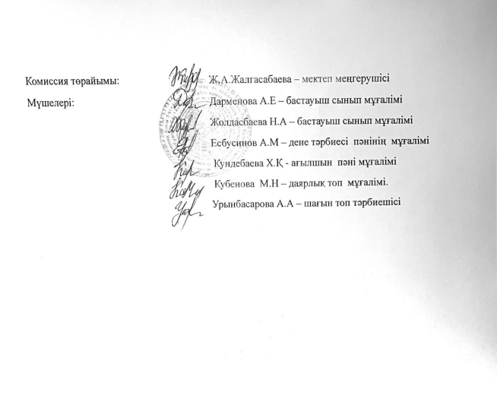
Құмсай бастауыш мектебінің бағалау өлшем шарттарының нәтижесі және кемшіліктері:

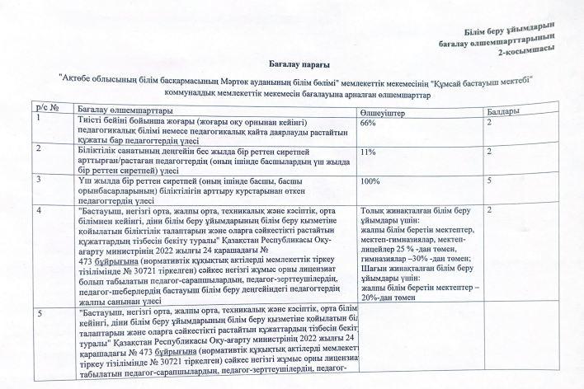

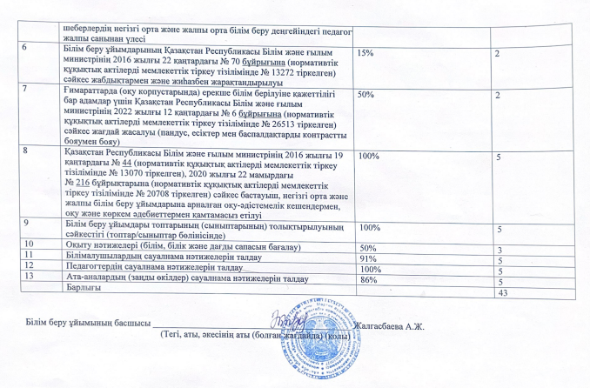
Құмсай бастауыш білім беру ұйымы қызметінің нәтижелерін бағалау үшін білім беру қызметтерін көрсету сапасының жақсартуды қажет етеді – 30-дан 34 балға дейін.

Ата ана,оқушылар мен педагогтердің сауалнама нәтижесі:

Сауалнама Telegram каналда Ақтөбе облысынын білім саласында сапаны камтамасыз ету департаменті маманының катысуымен өткізілген. Сауалнамаға мектепалды сыныптарынын ата-аналары қатысқан. Барлығы 2 ата - ананың 2 - і (100%) қатысқан, 2-оқушының 2 - і (100%) қатысқан,5 педагогтың 5-і қатысты. Сауалнама нәтижесi шығарылып, мектеп сайтына жүктелген.

Орта (бастауыш, негізгі орта және жалпы орта) білім беру ұйымдары оқушыларының ата-аналары үшін сауалнама қорытындысы

Қатысқан ата-аналардың саны | толық келісемін | келісемін | келіспеймін | толық келіспеймін
2 | 19% | 67% | 14% | 0%
2 | 86% - 5 балл

Орта (бастауыш, негізгі орта және жалпы орта) білім беру ұйымдарының оқушылары үшін сауалнама қорытындысы

Қатысқан оқушылардың саны | толық келісемін | келісемін | келіспеймін | толық келіспеймін
2 | 66% | 25% | 9% | 0%
2 | 91% - 5 балл

Орта (бастауыш, негізгі орта және жалпы орта) білім беру ұйымдарының педагогтері үшін сауалнама қорытындылары

Қатысқан педагогтердің саны | толық келісемін | келісемін | келіспеймін | толық келіспеймін
5 | 97% | 3% | 0% | 0%
5 | 100% - 5 балл

